BỘ GIÁO DỤC VÀ ĐÀO TẠO

**TRƯỜNG ĐẠI HỌC SƯ PHẠM KỸ THUẬT THÀNH PHỐ HỒ CHÍ MINH**

**LUẬN VĂN THẠC SĨ**

**NGUYỄN TRỌNG THƯ**

**ĐÁNH GIÁ MỐI QUAN HỆ GIỮA HOẠT ĐỘNG**

**THỂ CHẤT VÀ NÃO NGƯỜI THÔNG QUA**

**TÍN HIỆU ĐIỆN NÃO EEG**

**NGÀNH: KỸ THUẬT ĐIỆN TỬ - 8520203**

Hướng dẫn khoa học:

PSG. TS. NGUYỄN THANH HẢI

Tp. Hồ Chí Minh, tháng 11/2020

# LÝ LỊCH KHOA HỌC

1. **LÝ LỊCH SƠ LƯỢC**

|  |  |
| --- | --- |
| Họ và tên: Nguyễn Trọng Thư  Ngày, tháng, năm sinh: 06/10/1995  Quê quán: Quảng Ngãi | Giới tính: Nam  Nơi sinh: Quảng Ngãi  Dân tộc: Kinh |

Chỗ ở riêng hoặc địa chỉ liên lạc: 115 Trương Văn Hải, phường Tăng Nhơn Phú B, Quận 9, thành phố Hồ Chí Minh.

|  |  |
| --- | --- |
| Điện thoại cơ quan:  Fax | Điện thoại nhà riêng: 0387 541 352  E-mail: trongthu38@gmail.com |

1. **QUÁ TRÌNH ĐÀO TẠO**
2. **Đại học**

Hệ đào tạo: chính quy Thời gian đào tạo: 10/2013 tới 8/2018.

Nơi học (trường, thành phố): Đại Học Sư Phạm Kỹ Thuật Tp.HCM, Tp.HCM.

Ngành học: Kỹ thuật Điện tử - Viễn thông.

Tên đồ án, luận văn hoặc môn thi tốt nghiệp: **Thiết kế thiết bị đếm số lượng người ra vào tòa nhà dùng xử lý ảnh**.

Người hướng dẫn: Thạc sĩ Trương Quang Phúc, Đại học Sư Phạm Kỹ Thuật Tp.HCM.

1. **Cao học**

Hệ đào tạo: Chính quy Thời gian đào tạo: 10/2018 tới 10/2020.

Nơi học (trường, thành phố): Đại Học Sư Phạm Kỹ Thuật Tp.HCM, tp.HCM.

Ngành học: Kỹ thuật Điện – Điện tử.

Tên luận văn: **đánh giá mối quan hệ giữa hoạt động thể chất và não người thông qua tín hiệu điện não EEG.**

Ngày và nơi bảo vệ: tháng 11/2020 tại trường Đại Học Sư Phạm Kỹ Thuật Tp.HCM, tp.HCM.

Người hướng dẫn: PGS.TS. Nguyễn Thanh Hải, trường Đại Học Sư Phạm Kỹ Thuật Tp.HCM

1. **QUÁ TRÌNH CÔNG TÁC CHUYÊN MÔN KỂ TỪ LÚC TỐT NGHIỆP ĐẠI HỌC**

|  |  |  |
| --- | --- | --- |
| Thời gian | Nơi công tác | Công việc đảm nhiệm |
| 8/2017-Nay | Công ty renesas Việt Nam | Kỹ sư phần mềm |

# LỜI CAM ĐOAN

Tôi cam đoan đây là công trình nghiên cứu của tôi với sự hướng dẫn của PGS.TS. Nguyễn Thanh Hải.

Các số liệu, kết quả nêu trong luận văn là trung thực và chưa từng được ai công bố trong bất kỳ công trình nào khác.

Tp. Hồ Chí Minh, ngày … tháng 11 năm 2020

(Ký và ghi rõ họ tên)

Nguyễn Trọng Thư

# LỜI CẢM TẠ

Đầu tiên, tôi xin gởi lời cám ơn sâu sắc đến PGS.TS. Nguyễn Thanh Hải và thầy Nguyễn Thanh Nghĩa – người đã trực tiếp hướng dẫn tôi một cách tận tình và chu đáo từ lúc nhận đề cương cho tới lúc hoàn thành đề tài. Trong quá trình làm đề tài, Thầy Nguyễn Thanh Hải và thầy Nguyễn Thanh Nghĩa đã luôn theo sát tiến trình thực hiện đề tài, có những gợi ý và chỉ dẫn khoa học giúp tôi giải quyết những khó khăn trong quá trình làm đề tài, cùng thầy Trần Đăng Khoa, các thầy cô và các bạn sinh viên bộ môn công nghệ kỹ thuật Điện Tử Y Sinh, trường Đại Học Sư Phạm Kỹ Thuật TP.HCM đã hỗ trợ tôi trong quá trình thu thập dữ liệu tại đây.

Tôi xin gửi lời cảm ơn đến ba mẹ, gia đình, các bạn học viên cùng lớ p Kỹ Thuật Điện Tử khóa 2018B đã nhiệt tı̀nh hỗ trợ, góp ý động viên để tôi hoàn thành luận văn.

Học viên

Nguyễn Trọng Thư

# TÓM TẮT

Electroencephalogram (EEG) là một loại tín hiệu thu được chứa các thông tin về hoạt động của não, được gọi là tín hiệu EEG. Phân tích tín hiệu EEG đóng một vai trò quan trọng trong việc hỗ trợ chẩn đoán các bệnh về não và cung cấp thông tin về các hoạt động nhận thức. Ngoài ra, các kỹ thuật phân loại tín hiệu EEG có thể giúp phân loại các tín hiệu EEG khác nhau để hỗ trợ và chẩn đoán hồ sơ sức khỏe của bệnh nhân một cách chính xác.

Ưu điểm của tín hiệu EEG là sử dụng thiết bị đo nhỏ gọn, đo đạc hoạt động của bệnh nhân mà không ảnh hưởng đến sức khỏe con người so với các thiết bị khác như chụp CT hay x-quang.

Trong luận văn này, các hoạt động của não sẽ được tiền xử lý để lọc nhiễu và làm mượt tín hiệu và sau đó được đưa vào với đầu vào của mạng nơ-ron tích chập (CNN) để xác định các hoạt động của mắt người tương ứng với tín hiệu EEG. Có hai bộ dữ liệu tự thu thập bằng cách sử dụng bộ thu Emotiv Epoc +, chứa 140 tín hiệu được sử dụng để huấn luyện, xác thực và kiểm tra tính chính xác của phân loại dữ liệu. Trước khi nhận dạng bằng CNN, các tín hiệu EEG được tiền để làm mượt bằng bộ lọc Savitzky-Golay, sau khi qua bộ tiền xử lý, nhiễu sẽ được loại bỏ.

Sau cùng, luận văn này trình bày phân tích và đánh giá tính toán các lớp mục tiêu cho việc điều chỉnh mạng CNN để phân loại các hoạt động của mắt thông qua tín hiệu EEG để đạt được hiệu suất phân loại cao. Kết quả được thực hiện với các sửa đổi đối với cấu trúc mạng để chọn cấu trúc mạng tốt nhất cho việc phân loại với hiệu suất hệ thống cao nhất.

# ABSTRACT

Electroencephalogram (EEG) is one recording of the brain activity and we can obtain signals, called EEG signals. Analysis of EEG signals plays an important role for both assisting the diagnosis of brain diseases and providing information about cognitive activities. In addition, the EEG signal classification techniques can help classify the different EEG signals for making supports and the diagnosis of the patient's health profile.

The advantage of the EEG signals is to use a compact measuring device, which measures the patient's activity without affecting human health compared to other devices such as CT scanner, x-ray.

In this thesis, brain activities will be pre-processed to produce smooth signals and then connected to the input of a convolutional neural network (CNN) for identifying activities corresponding to the EEG signals. There are two self-collected data sets using kit Emotiv Epoc+, containing 140 signals which are used for training, testing and verifying data classification. Before identifying using the CNN, the EEG signals are pre-processed for smoothing using by a Savitzky-Golay filter, particularly noises are removed.

Finally, this thesis represents analysising and evaluating the calculation of target classes for the adjustment of the CNN network for classifying eye activities through EEG signals the high classification performance. The results are performed with modifications to the network structure to select the best network structure for the classification with the highest system performance.

# MỤC LỤC

LÝ LỊCH KHOA HỌC i

LỜI CAM ĐOAN iii

LỜI CẢM TẠ iv

TÓM TẮT v

ABSTRACT vi

MỤC LỤC vii

DANH SÁCH CÁC CHỮ VIẾT TẮT x

DANH SÁCH CÁC HÌNH xi

DANH SÁCH CÁC BẢNG xiii

Chương 1 TỔNG QUAN 1

1.1 Lý do chọn đề tài 1

1.2. Mục tiêu 2

1.3. Nhiệm vụ và giới hạn 2

1.3.1. Nhiệm vụ 2

1.3.2. Giới hạn 2

1.4. Đối tượng nghiên cứu 2

1.5. Phương pháp nghiên cứu 3

1.6. Bố cục 3

Chương 2 CƠ SỞ LÝ THUYẾT 5

2.1. Tín hiệu EEG 5

2.2. Các dạng sóng đặc trưng của EEG 5

2.3. Bộ lọc làm trơn Savitzky - Golay 7

2.4. Mạng nơ-ron tích chập 8

2.4.1. Giới thiệu về mạng nơ-ron 8

2.4.2. Mô hình mạng nơ-ron tích chập 9

2.5. Các mô hình nhận dạng tín hiệu EEG 10

2.5.1. Mô hình của Jianhua Wang và cộng sự 11

2.5.2. Mô hình của Liangjie Wei và cộng sự 12

2.5.3. Mô hình của Rajedra Acharya và cộng sự 13

Chương 3 THU THẬP DỮ LIỆU VÀ TIỀN XỬ LÝ TÍN HIỆU EEG 15

3.1. Thu thập dữ liệu 15

3.1.1. Giới thiệu máy Emotiv Epoc+ 15

3.1.2. Các bước thu tín hiệu bằng máy Emotiv Epoc+ 16

3.1.3. Thu thập tín hiệu EEG 17

3.2. Xử lý tín hiệu 19

3.2.1. Bộ lọc Savitzky-Golay 19

3.2.2. Lọc nhiễu tín hiệu EEG 22

Chương 4 NHẬN DẠNG HOẠT ĐỘNG CỦA MẮT TỪ TÍN HIỆU EEG DÙNG MẠNG NƠ-RON TÍCH CHẬP 33

4.1. Mạng nơ-ron tích chập 33

4.2. Phương pháp đánh giá hiệu suất phân loại 37

4.3. Cấu trúc mạng CNN cho phân loại tín hiệu EEG 38

4.4. Nhận dạng các hoạt động của mắt dùng CNN 40

4.4.1. Giới thiệu tập dữ liệu 40

4.4.2. Mô tả phương pháp huấn luyện 42

4.5. Các cấu hình mạng được sử dụng 43

4.6. Kết quả nhận dạng và so sánh hiệu suất nhận dạng của các mạng và các bộ lọc khác nhau 47

Chương 5 KẾT LUẬN VÀ HƯỚNG PHÁT TRIỂN 51

5.1. Kết luận 51

5.2. Hướng phát triển 51

TÀI LIỆU THAM KHẢO 52

PHỤ LỤC 54

# DANH SÁCH CÁC CHỮ VIẾT TẮT

EEG – Electroencephalogram

BCI – Brain Computer Interface

SPS – Sample Per Second

CNN – Convolutional Neural Network

UI – User Interface

ANN – Artificial Neural Network

CNN – Convolutional Neural Network

SVM – Linear Support Vector Machine

MLP – Multilayer Perceptron

# DANH SÁCH CÁC HÌNH

Hình 2.1: Dạng sóng Delta 6

Hình 2.2: Dạng sóng Theta 6

Hình 2.3: Dạng sóng Alpha 6

Hình 2.4: Dạng sóng Beta 7

Hình 2.5: Dạng sóng Gamma 7

Hình 2.6: Tín hiệu mô tả các dạng sóng của tín hiệu EEG 7

Hình 2.7: Minh họa tín hiệu thô (đỏ) và tín hiệu sau khi được lọc (xanh) bởi bộ lọc Savitzky - Golay 8

Hình 2.8: Các giai đoạn xử lý tín hiệu EEG 10

Hình 2.9: Giao thức của Jianhua Wang và cộng sự 11

Hình 2.10: Cấu trúc của mô hình 12

Hình 2.11: Tín hiệu của người bình thường (trái) và người bị co giật (phải) 13

Hình 2.12: Cách thức để kiểm tra mô hình 14

Hình 3.1: Máy đo Emotiv Epoc+ 15

Hình 3.2: Vị trí đội máy đo trên đầu người thí nghiệm và vị trí của các điện cực tương ứng với tên của từng điện cực 16

Hình 3.3: Giao diện của EmotivBCI giúp kiểm tra hiệu quả kết nối và biểu tượng phần mềm EmotivBCI 16

Hình 3.4: Tín hiệu EEG thu được của giao thức nháy mắt trái tại các điện cực AF3, F7, AF4, F8 18

Hình 3.5: Tín hiệu EEG thu được của giao thức nháy mắt phải tại các điện cực AF3, F7, AF4, F8 19

Hình 3.6: Sơ đồ khối của hệ thống lọc nhiễu 19

Hình 3.7: Tín hiệu trước và sau khi lọc với bậc bộ lọc bằng 2 và kích thước bộ lọc bằng 7 23

Hình 3.8: Tín hiệu trước và sau khi lọc với bậc bộ lọc bằng 2 và kích thước bộ lọc bằng 11 24

Hình 3.9: Tín hiệu trước và sau khi lọc với bậc bộ lọc bằng 3 và kích thước bộ lọc bằng 7 26

Hình 3.10: Tín hiệu trước và sau khi lọc với bậc bộ lọc bằng 3 và kích thước bộ lọc bằng 11 27

Hình 3.11: Tín hiệu trước và sau khi lọc với bậc bộ lọc bằng 4 và kích thước bộ lọc bằng 7 28

Hình 3.12: Tín hiệu trước và sau khi lọc với bậc bộ lọc bằng 4 và kích thước bộ lọc bằng 11 29

Hình 3.13: Tín hiệu trước và sau khi lọc với bậc bộ lọc bằng 5 và kích thước bộ lọc bằng 7 31

Hình 3.14: Tín hiệu trước và sau khi lọc với bậc bộ lọc bằng 5 và kích thước bộ lọc bằng 11 32

Hình 4.1: Mô hình mạng nơ-ron tích chập của Rajedra Acharya 34

Hình 4.2: Max pooling layer 35

Hình 4.3: Cửa số trượt 1 chiều 35

Hình 4.4: Phép tính tích chập với stride = 2 36

Hình 4.5: Biểu đồ so sánh hiệu suất phân loại của các bộ lọc 48

Hình 4.6: Đánh giá độ chính xác trên bảng nhầm lẫn 50

# DANH SÁCH CÁC BẢNG

**Bảng 2.1**: Cấu hình mạng của Jianhua Wang và cộng sự 11

**Bảng 2.2**: Cấu hình mạng của Liangjjie Wei và cộng sự 12

**Bảng 2.3**: Cấu hình mạng của Rajedra Acharya và cộng sự 13

**Bảng 4.1**: Bảng nhầm lẫn cho phân loại nhị phân 37

**Bảng 4.2**: Mô tả các lớp mạng trong mô hình 38

**Bảng 4.3**: Mô tả việc phân loại tín hiệu EEG và ngõ ra mong muốn 42

**Bảng 4.4**: Cấu hình 1 43

**Bảng 4.5**: Cấu hình 2 44

**Bảng 4.6**: Cấu hình 3 44

**Bảng 4.7**: Cấu hình 4 45

**Bảng 4.8**: Cấu hình 5 46

**Bảng 4.9**: Hiệu suất nhận dạng tín hiệu của từng cấu hình mạng 47

**Bảng 4.10**: Tỷ lệ phân loại sai của các cấu hình 49

# Chương 1 TỔNG QUAN

## 1.1 Lý do chọn đề tài

Não người là bộ phận quan trọng nhất trong cơ thể con người. Nó có cấu trúc phức tạp gồm 100 tỉ tế bào thần kinh có liên kết với nhau. Các tế bào thân kinh này thu thập và truyền tải tín hiệu điện với nhau không phụ thuộc vào ảnh hưởng của các kích thích bên ngoài. Dựa vào các tín hiệu não này người ta có thể phát hiện và chẩn đoán sớm các bệnh liên quan tới thần kinh như rồi loạn não, động kinh [1].

Có nhiều phương pháp đo tín hiệu điện não hiện nay như phương pháp đo điện não đồ (EEG) sử dụng các điện cực gắn trên da đầu và đo tín hiệu trực tiếp, phương pháp cộng hưởng từ (fMRI), hồng ngoại gần (fNIR) đo nồng độ máu trong não người. Sau khi thu thập dữ liệu và xử lý được tín hiệu điện não thì có thể xây dựng hệ thống BCI (brain-computer interface).

Đo đạc tín hiệu Electroencephalogram (EEG) là một trong những phương pháp tốt nhất trong việc phân tích các tín hiệu não với ưu điểm dễ sử dụng, hiệu quả cao và có độ phân giải lớn. Tín hiệu EEG được thu thập thông qua điện áp của các nơ-ron được thu thập bởi các node điện cực, dựa trên sự biến thiên của tín hiệu điện não. Một lợi điểm lớn khác của EEG là có độ phân giải lớn được đo đạc dựa trên nhiều hoạt động nhận thức khác nhau. Do đó, việc đo tín hiệu EEG sẽ mang tới lượng thông tin lớn và sâu sắc trong hoạt động nhận thức của con người. Tuy nhiên, EEG rất dễ bị ảnh hưởng bởi nhiễu từ môi trường và các thiết bị điện tử. Do đó, bắt buộc phải sử dụng các phương pháp lọc nhiễu, nhận dạng mô hình, huấn luyện. Để nhận diện được chính xác nhất tín hiệu điện não rồi sau đó mới có thể tiến hành xây dựng hệ thống BCI [2].

Từ các ứng dụng của tín hiệu điện não, thiết bị đang có và sự gợi ý của PGS.TS. Nguyễn Thanh Hải. Vì vậy tên đề tài được chọn là: “**đánh giá mối quan hệ giữa hoạt động thể chất và não người thông quatín hiệu điện não EEG**” được học viên tiến hành nghiên cứu cũng nhằm mục đích giúp tìm hiểu và lựa chọn giải pháp, thuật toán mang lại kết quả tốt nhất cho vấn đề phân loại tín hiệu EEG.

## 1.2. Mục tiêu

Mục tiêu nghiên cứu của đề tài là phân loại vá đánh giá mối quan hệ giữa hoạt động thể chất và não người thông qua tín hiệu điện não như hoạt động nháy mắt trái, phải bằng mạng nơ ron, để thực hiện, tác giả sử dụng kit emotiv được trang bị tại phòng thí nghiệm của bộ môn Điện Tử Y Sinh, trường đại học Sư Phạm Kỹ Thuật thành phố Hồ Chí Minh. Tập dữ liệu gồm 140 tín hiệu, được thu trên 20 người tham gia thí nghiệm, mỗi người sẽ thu khoảng 10 lần cho mỗi thí nghiệm. Hiệu quả đánh giá qua tập dữ liệu kiểm tra đạt mục tiêu nhận diện trên 90%.

## 1.3. Nhiệm vụ và giới hạn

### 1.3.1. Nhiệm vụ

* Thu thập dữ liệu.
* Đọc tài liệu, tóm tắt các phương pháp làm cơ sở cho luận văn.
* Tiền xử lý tín hiệu EEG.
* Nghiên cứu mạng nơ-ron tích chập, tìm hiểu quá trình một chuỗi tín hiệu rời rạc đi qua các lớp mạng và sự ảnh hưởng của các bộ lọc lên nó, thay đổi độ sâu của mạng và đánh giá hiệu suất nhận dạng, phân loại đồng thời cũng tìm hiểu các thuật toán tối ưu trong huấn luyện của mạng CNN.
* Viết chương trình cho huấn luyện và nhận dạng.
* Chạy chương trình, kiểm tra, đánh giá và hiệu chỉnh.
* Viết luận văn.

### 1.3.2. Giới hạn

* Số lượng đối tượng thu cũng như dữ liệu chưa đủ lớn.

## 1.4. Đối tượng nghiên cứu

Đối tượng của đề tài là tìm hiểu tín hiệu EEG và các ứng dụng dựa trên tín hiệu EEG. Xử lý tín hiệu EEG và huấn luyện mạng nơ-ron để xác định và phân loại các hoạt động của não với với cơ sở dữ liệu 140 tín hiệu cho các giao thức nháy mắt trái và nháy mắt phải, được thực hiện trên 20 người thí nghiệm với độ tuổi và giới tính khác nhau.

## 1.5. Phương pháp nghiên cứu

Các phương pháp nghiên cứu được sử dụng trong đề tài:

* Phương pháp nghiên cứu tài liệu: thu thập các tài liệu, bài báo khoa học liên quan tới lĩnh vực nghiên cứu. Nghiên cứu lý thuyết để xây dựng thuật toán cho đề tài.
* Phương pháp thực nghiệm: đo đạc và lấy tín hiệu từ máy đo điện não Emotiv+. Áp dụng các thuật toán để xử lý các tín hiệu đo được.

## 1.6. Bố cục

Nội dung của luận văn bao gồm 5 chương:

**Chương 1**: Tổng quan

Chương này tình bày tổng quan về lĩnh vực nghiên cứu. Các mục tiêu, nhiệm vụ, phạm vi và phương pháp nghiên cứu.

**Chương 2**: Cơ sở lý thuyết

Chương này trình bày về các cơ sở lý thuyết cấn thiết phục vụ trong nghiên cứu trong đề tài.

**Chương 3**: Thu thập dữ liệu và tiền xử lý tín hiệu EEG

Chương này trình bày về hệ thống giao tiếp máy tính não. Các phương pháp thu thập tín hiệu điện não bằng máy Emotiv+. Xử lý tín hiệu, loại bỏ nhiễu và các thành phần tín hiệu không mong muốn bằng bộ lọc Savitzky-Golay.

**Chương 4**: Nhận dạng hoạt động của mắt từ tín hiệu eeg dùng mạng nơ-ron tích chập

Chương này trình bày các phương pháp dùng mạng nơ-ron tích chập để nhận dạng các hoạt động của não. phương pháp tính toán kíchthước, các tham số ở các lớp mạng. Đồng thời mô tả phương pháp huấn luyện mạng và nhận diện tín hiệu. Tóm tắt các kết quả đạt được. Bao gồm kết quả hai quá trình là huấn luyện và nhận dạng. So sánh hiệu suất nhận dạng với các cấu hình của mô hình mạng khác nhau.

**Chương 5**: Kết luận và hướng phát triển

Chương này đưa ra kết luận và hướng phát triển của đề tài.

Trong phần tiếp theo là cơ sở lý thuyết liên quan đến quá trình xử lý, phân loại tín hiệu được trình bày nhằm giúp hiểu rõ hơn những kiến thức phục vụ cho mục đích phân loại nêu trên.

# Chương 2 CƠ SỞ LÝ THUYẾT

## 2.1. Tín hiệu EEG

Não bộ là bộ phận quan trọng nhất trong cơ thể con người, nó điều khiển và phối hợp với các khối cơ và các cơ quan thần kinh trong cơ thể. Não bộ được phân chia làm hai bán cầu là bán cầu trái và bán cầu phải [3], Mỗi bán cầu lại được chia làm 4 thùy: thùy trán, thùy đỉnh, thùy chẩm và thùy thái dương. Thùy trán là thùy lớn nhất nằm ở trước trán của đầu, lưu giữ thông tin về cảm xúc, ngôn ngữ, liên tưởng sang tạo. Thùy đỉnh giữ chức năng kiểm soát chuyển động cảm giác không gian, tham gia vào việc tiếp nhận và xử lý các thông tin xúc giác, khả năng tổng hợp phân tích và xử lý các kích thích về giác quan, cầm nắm nhận dạng các vật thể. Thùy chẩm giữ chức năng quan sát và tổng hợp xử lý thông tin và ghi nhớ qua thị giác, màu sắc đen trắng, khoảng cách, hình ảnh không gian, di chuyển và nhận diện vật thể. Thùy thái dương có trách nhiệm tiếp nhận và xử lý thông tin qua thính giác, Chịu trách nhiệm xử lý phân tích các âm thanh ngôn ngữ và kích thích xúc cảm [4].

Electroencephalogram(EEG) là một dạng kiểm tra tín hiệu điện não. Các tế bào não kết nối với nhau thông qua các nơ-ron thần kinh. EEG có thể giúp phát hiện các vấn đề tiềm ẩn của cơ thể. Tín hiệu EEG được ghi lại thông qua các dạng sóng thông qua các điện cực của máy đo. Các tín hiệu đo được của EEG có các đỉnh và các đáy có thể giúp nhận diện được các tín hiệu bất thường. Đo đạc tín hiệu EEG được dùng để xác định các hiện tượng khác nhau của não như: rối loạn tâm thần, đau đầu, viêm não, u não, các vấn đề về trí nhớ, rối loạn giấc ngủ, đột quỵ [5].

## 2.2. Các dạng sóng đặc trưng của EEG

Phương pháp EEG cho phép chúng ta xác định được đặc tính tần số tín hiệu điện não. Tín hiệu EEG được chia làm 5 loại [5]:

**Delta** có dãi tần số nằm trong khoảng 0.5 đến 4Hz với biên độ thay đổi bất định. Dạng sóng delta chủ yếu xuất hiện trong giấc ngủ sâu và trong trạng thái thức giấc. Sóng delta xuất hiện chủ yếu tại Fp1 và Fp Theta: có dãi tần số nằm trong khoảng 4 đến 7Hz với biên độ cao hơn 20uV. Nó có xu hướng là những sóng có biên độ cao nhất và là những sóng chậm nhất. Nó hoàn toàn được coi là bình thường và là sóng ưu thế ở trẻ sơ sinh dưới 1 tuổi và ở giai đoạn 3 hoặc 4 của giấc ngủ. Nó thường trội nhất ở vùng trán ở người lớn. Dạng sóng Delta được mô tả ở hình 2.1.

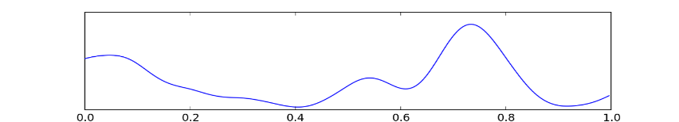

Hình 2.1: Dạng sóng Delta

**Theta** thường xuất hiện khi người bị căng thẳng, đặc biệt là lúc thất bại hoặc chán nản. Sóng theta xuất hiện nhiều tại C3, C4.

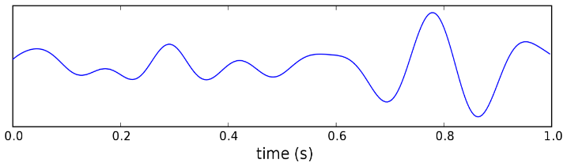

Hình 2.2: Dạng sóng Theta

Nó được coi là bất thường nếu thấy ở người lớn đang tỉnh táo, nhưng lại coi là hoàn toàn bình thường ở trẻ dưới 13 tuổi và đang ngủ. Dạng sóng Theta được mô tả ở hình 2.2.

**Alpha** có dãi tần số nằm trong khoảng 8 đến 13 Hz với biên độ từ 30 đến 50uV. Sóng alpha được tạo ra ở trong hai trường hợp là khi ta thư giãn hoặc khi ta hành động vô thức. Dạng sóng Alpha được mô tả ở hình 2.3 [6].

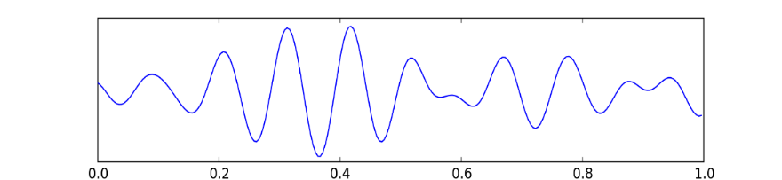

Hình 2.3: Dạng sóng Alpha

**Beta** có dãi tần số nằm trong khoảng 13 đến 30Hz với biên độ 5 đến 30uV. Sóng beta là dạng sóng của tín hiệu điện não và thường liên quan đến các hoạt động suy nghĩ, hoạt động gây chú ý. Dạng sóng Beta được mô tả ở hình 2.4.

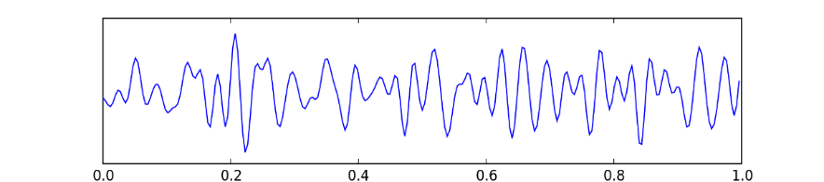

Hình 2.4: Dạng sóng Beta

**Gamma**: sóng gamma có tần số 30Hz trở lên và biên độ điện áp cũng biến đổi không cố định [7]. Sóng beta là dạng sóng của tín hiệu điện não và thường liên quan đến các hoạt động liên quan tới ký ức hoặc các hoạt động mang tính kinh nghiệm đã được học tập trước đó. Dạng sóng Gamma được mô tả ở hình 2.5 [6].

Các dạng sóng thô của EEG được mô tả ở hình 2.6.

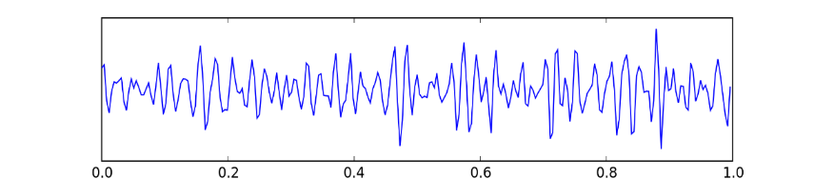

Hình 2.5: Dạng sóng Gamma

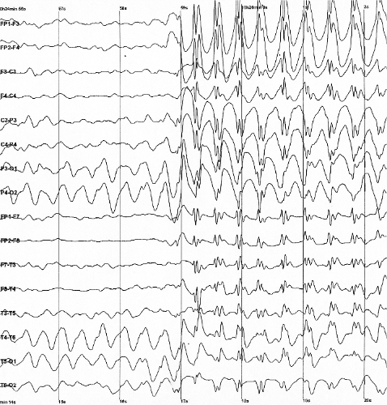

Hình 2.6: Tín hiệu mô tả các dạng sóng của tín hiệu EEG

## 2.3. Bộ lọc làm trơn Savitzky - Golay

Bộ lọc Savitzky - Golay là một bộ lọc kỹ thuật số có thể được áp dụng cho một tập hợp các điểm của tín hiệu số nhằm mục đích làm mịn dữ liệu, nghĩa là để tăng độ chính xác của dữ liệu mà không làm sai lệch hướng của tín hiệu. Bộ lọc này được sử dụng nhiều trong xử lý tín hiệu số và phổ. Bộ lọc có thể được sử dụng để triệt tiêu các tín hiệu nhiễu có tần số cao và các tần số thấp (dựa trên biến thiên của tín hiệu) dựa trên các sai khác về tần số và biên độ. Điều này đạt được bằng cách sử dùng phương pháp tích chập, bằng cách nối các tập con liên tiếp của các điểm dữ liệu liền kề với một đa thức bậc thấp bằng phương pháp bình phương tuyến tính nhỏ nhất. Phương pháp, dựa trên các thủ tục toán học đã được thiết lập, được phổ biến bởi Abraham Savitzky và Marcel J. E. Golay, những người đã xuất bản bảng hệ số tích chập cho các đa thức và kích thước tập con khác nhau vào năm 1964. Về sau phương pháp này đã được mở rộng để xử lý dữ liệu 2 và 3 chiều [8]. Tín hiệu sau khi lọc bởi bộ lọc Savitzky-Golay được biểu diễn ở hình 2.7.

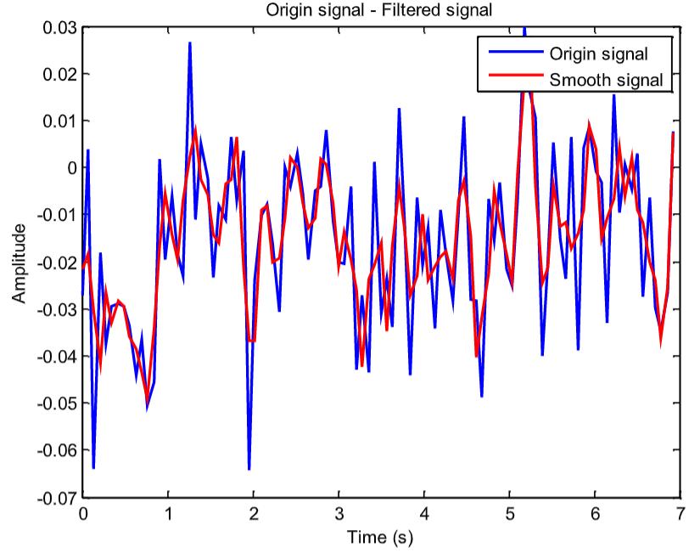

Hình 2.7: Minh họa tín hiệu thô (đỏ) và tín hiệu sau khi được lọc (xanh) bởi bộ lọc Savitzky - Golay

## 2.4. Mạng nơ-ron tích chập

### 2.4.1. Giới thiệu về mạng nơ-ron

Định nghĩa: Mạng nơ-ron nhân tạo, Artificial Neural Network (ANN) là một mô hình xử lý thông tin phỏng theo cách thức xử lý thông tin của các hệ nơ-ron sinh học. Nó được tạo nên từ một số lượng lớn các phần tử (nơ-ron) kết nối với nhau thông qua các liên kết (trọng số liên kết) làm việc như một thể thống nhất để giải quyết một vấn đề cụ thể nào đó. Một mạng nơ-ron nhân tạo được cấu hình cho một ứng dụng cụ thể (nhận dạng mẫu, phân loại dữ liệu, ...) thông qua một quá trình học từ tập các mẫu huấn luyện. Về bản chất học chính là quá trình hiệu chỉnh trọng số liên kết giữa các nơ-ron [9].

Các thành phần cơ bản của một nơ-ron nhân tạo bao gồm:

• Tập các đầu vào: Là các tín hiệu vào (input signals) của nơ-ron, các tín hiệu này thường được đưa vào dưới dạng một vector N chiều.

• Tập các liên kết: Mỗi liên kết được thể hiện bởi một trọng số liên kết –Synaptic weight. Trọng số liên kết giữa tín hiệu vào thứ j với nơ-ron k thường được kí hiệu là wkj. Thông thường, các trọng số này được khởi tạo một cách ngẫu nhiên ở thời điểm khởi tạo mạng và được cập nhật liên tục trong quá trình học mạng.

• Bộ tổng (Summing function): Thường dùng để tính tổng của tích các đầu vào với trọng số liên kết của nó.

• Ngưỡng (còn gọi là một độ lệch - bias): Ngưỡng này thường được đưa vào như một thành phần của hàm truyền.

• Hàm truyền (Transfer function): Hàm này được dùng để giới hạn phạm vi đầu ra của mỗi nơ-ron. Nó nhận đầu vào là kết quả của hàm tổng và ngưỡng.

• Đầu ra: Là tín hiệu đầu ra của một nơ-ron, với mỗi nơ-ron sẽ có tối đa là một đầu ra [10].

### 2.4.2. Mô hình mạng nơ-ron tích chập

Convolutional Neural Network (CNNs – Mạng nơ-ron tích chập) là một trong những mô hình Deep Learning tiên tiến giúp cho chúng ta xây dựng được những hệ thống thông minh với độ chính xác cao như hiện nay [11]. Trong luận văn này, Convolution (tích chập) cũng như ý tưởng của môhình CNNs trong việc phân loại tín hiệu EEG được trình bày và nghiên cứu. CNNs chỉ đơn giản gồm một vài layer của convolution kết hợp với các hàm kích hoạt phi tuyến (nonlinear activation function) như ReLU hay tanh để tạo ra thông tin trừu tượng hơn (abstract/higher-level) cho các layer tiếp theo.

Trong mô hình CNNs, Các layer liên kết được với nhau thông qua cơ chế convolution. Layer tiếp theo là kết quả convolution từ layer trước đó, nhờ vậy mà ta có được các kết nối cục bộ. Nghĩa là mỗi nơ-ron ở layer tiếp theo sinh ra từ filter áp đặt lên một vùng ảnh cục bộ của nơ-ron layer trước đó. Mỗi layer như vậy được áp đặt các filter khác nhau, thông thường có vài trăm đến vài nghìn filter như vậy. Một số layer khác như pooling/subsamplinglayer dùng để chắt lọc lại các thông tin hữu ích hơn (loại bỏ các thông tin nhiễu).

CNNs có tính bất biến và tính kết hợp cục bộ (Location Invariance and Compositionality). Với cùng một đối tượng, nếu đối tượng này được chiếu theo các gốc độ khác nhau (translation, rotation, scaling) thì độ chính xác của thuật toán sẽ bị ảnh hưởng đáng kể. Pooling layer sẽ cho bạn tính bất biến đối với phép dịch chuyển (translation), phép quay (rotation) và phép co giãn (scaling). Tính kết hợp cục bộ cho ta các cấp độ biểu diễn thông tin từ mức độ thấp đến mức độ cao và trừu tượng hơn thông qua convolution từ các filter. Đó là lý do tại sao CNNs cho ra mô hình với độ chính xác rất cao [10].

## 2.5. Các mô hình nhận dạng tín hiệu EEG

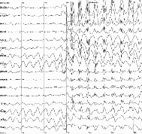

Lọc nhiễu

Thu thập dữ liệu

Huấn luyện

Phân loại

Khối tiền xử lý

Khối xử lý chính

Hình 2.8: Các giai đoạn xử lý tín hiệu EEG

Mạng nơ-ron được sử dụng để nhận dạng các dạng tín hiệu EEG khác nhau dựa trên tín hiệu thu được từ các điện cực có liên quan tới các hoạt động của cơ thể để thu dữ liệu liên quan đến hoạt động của mắt. Sau đó dùng bộ lọc Savitzky-Golay để làm trơn tín hiệu. Các tín hiệu sau khi được làm trơn sẽ được sử dụng làm tín hiệu ngõ vào của mạng nơ-ron tích chập huấn luyện mạng để xác định các hoạt động của mắt. Các giai đoạn xử lý tín hiệu EEG được mô tả ở hình 2.8 [12].

### 2.5.1. Mô hình của Jianhua Wang và cộng sự

Mô hình của Jianhua Wang [13] sử dụng lớp Input 23 x 32 x 3 dựa trên đặc tính về tần số, thời gian và số kênh. Đối tượng thí nghiệm là 2 nam có độ tuổi 25 $±1$, tổng cộng 500 mẫu dữ liệu, tần số thu 250Hz.

Dữ liệu thu được lấy trên ba điện cực AF3 và AF4 dùng để phân loại 2 thí nghiệm là nâng tay trái và nâng tay phải. Giao thức và cấu hình mạng của mô hình được mô tả ở hình 2.9 và bảng 2.1.

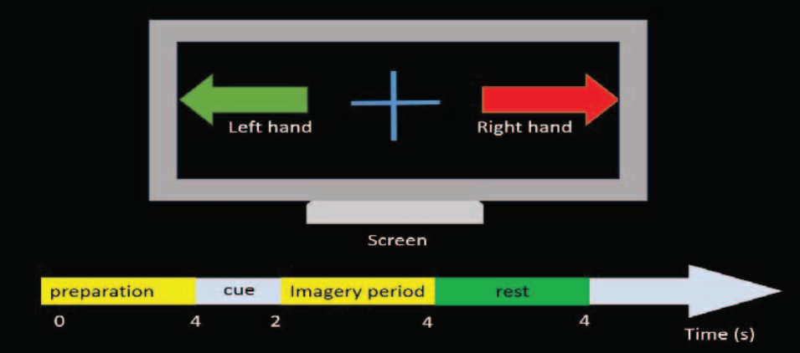

Hình 2.9: Giao thức của Jianhua Wang và cộng sự

**Bảng 2.1**: Cấu hình mạng của Jianhua Wang và cộng sự

|  |  |  |  |  |
| --- | --- | --- | --- | --- |
| Layers | Type | Numbers of neurons (Output Layer) | Kernel size for each output feature map | Stride |
| L1-L3 | Lớp tích chập | 20x20x16 | 128 | - |
| L2-L4 | Lớp pooling | 16x16x32 | 64 | - |
| L5 | Lớp fully connected | 7 | 32 | - |
| L6 | Lớp fully connected | 2 | 64 | - |

Mô hình này tách bộ dữ liệu ra làm 2 phần là tập huấn luyện (70%) và tập kiểm tra (30%). Mô hình sử dụng 3 phương pháp phân loại bằng tích chập là LDA (Latent Dirichlet Allocation), SVM (Linear Support Vector Machine) và MLP (Multilayer Perceptron).

Kết quả trung bình của mô hình CNN là 86.01%, LDA là 78%, MLP là 82.34%. nhìn chung thì sử dụng CNN trong mô hình này có được kết quả phân loại tốt hơn.

### 2.5.2. Mô hình của Liangjie Wei và cộng sự

Mô hình của Liangjie Wei sử dụng CNN để phân biệt 3 thí nghiệm liên quan tới cảm giác buồn ngủ gồm 2 thí nghiệm: mắt ở to (thức), và ngủ sâu.

Mỗi lần thu dữ liệu trong 30 giây, tần số thu dữ liệu là 100Hz. 80% bộ dữ liệu được dùng để huấn luyện và 20% dùng để kiểm tra tính chính xác của mô hình.

Người thí nghiệm gồm 10 nam và 10 nữ từ 25-34 tuổi

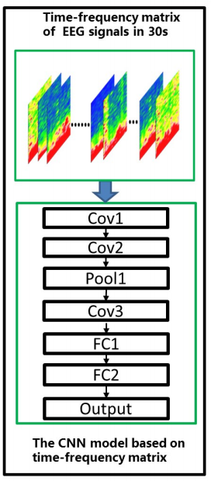

Hình 2.10: Cấu trúc của mô hình

Độ hiệu quả của mô hình đạt được 84.5%. Giao thức và cấu hình mạng của mô hình được mô tả ở hình 2.10 và bảng 2.2.

**Bảng 2.2**: Cấu hình mạng của Liangjjie Wei và cộng sự

|  |  |  |  |  |  |
| --- | --- | --- | --- | --- | --- |
| Layers | Layer Type | Kernel size for each output feature map | Activation | Size | Stride |
| Input | Time-Frequency matrix | - | - | (1,40,30) | - |
| Cov1 | Convolutional | 128 | Relu | (3,3) | (1,1) |
| Cov2 | Convolutional | 64 | Relu | (3,3) | (1,1) |
| Pool1 | Average-pooling | - | - | (2,2) | (1,1) |
| Cov3 | Convolutional | 32 | Relu | (3,3) | (1,1) |
| FC1 | Fully-connected | 300 | Relu | - | - |
| FC1 | Fully-connected | 5 | softmax | - | - |
| Ouput | Sleep Stage | - | - | - | - |

### 2.5.3. Mô hình của Rajedra Acharya và cộng sự

Mô hình của Rajedra Acharya [10] sử dụng CNN để phân biệt 2 loại tín hiệu EEG của người bình thường và người co giật. 10 bệnh nhân tham gia thí nghiệm này để thu 100 tín hiệu. Hình 2.11 mô tả 2 dạng sóng của người bình thường và người co giât. Thời gian thu trung bình là 23,6 giây

Tần số lấy mẫu là 173.61Hz

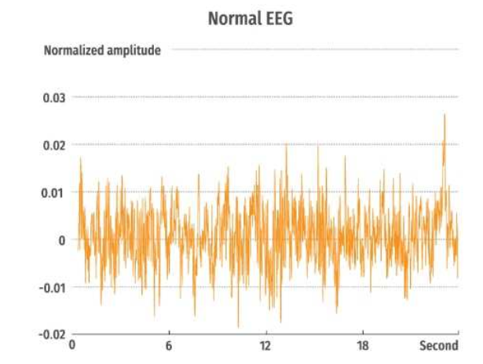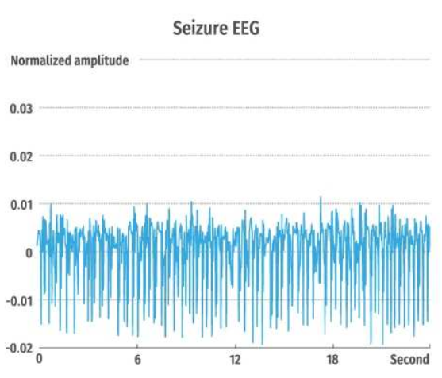

Hình 2.11: Tín hiệu của người bình thường (trái) và người bị co giật (phải)

**Bảng 2.3**: Cấu hình mạng của Rajedra Acharya và cộng sự

|  |  |  |  |  |
| --- | --- | --- | --- | --- |
| Layers | Type | Numbers of neurons (Output Layer) | Kernel size for each output feature map | Stride |
| 0-1 | Convolutional | 4092 x 4 | 6 | 1 |
| 1-2 | Max-pooling | 2046 x 4 | 2 | 2 |
| 2-3 | Convolutional | 2042 x 4 | 5 | 1 |
| 3-4 | Max-pooling | 1021 x 4 | 2 | 2 |
| 4-5 | Convolutional | 1018 x 10 | 4 | 1 |
| 5-6 | Max-pooling | 509 x 10 | 2 | 2 |
| 6-7 | Convolutional | 506 x 10 | 4 | 1 |
| 7-8 | Max-pooling | 253 x 10 | 2 | 2 |
| 8-9 | Convolutional | 250 x 10 | 4 | 1 |
| 9-10 | Max-pooling | 125 x 15 | 2 | 2 |
| 10-11 | Fully-connected | 50 | - | - |
| 11-12 | Fully-connected | 20 | - | - |
| 12-13 | Fully-connected | 5 | - | - |

Mô hình được kiểm tra bằng cách chia 70% để huấn luyện là 30% để kiểm tra với 150 epoch. Trong mỗi epoch sẽ dùng 90% dữ liệu của tập huấn luyện để train validation với cấu hình mạng được mô tả trong bảng 2.3. Mô hình được kiểm thử tính chính xác theo tỉ lệ được mô tả trong hình 2.12

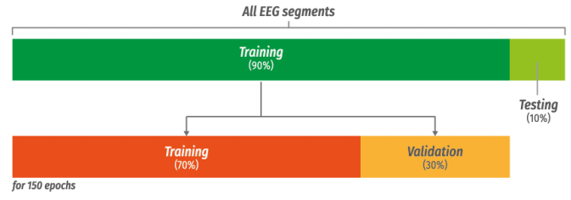

Hình 2.12: Cách thức để kiểm tra mô hình

Độ hiệu quả của mô hình đạt 88.67%.

# Chương 3 THU THẬP DỮ LIỆU VÀ TIỀN XỬ LÝ TÍN HIỆU EEG

Chương này trình bày về hệ thống giao tiếp máy tính não, các phương pháp thu tín hiệu điện não bằng máy thu Emotiv Epoc+. Tiến hành thu thập dữ liệu và thực hiện tiền xử lý cho các tín hiệu của các thí nghiệm thực hiện trong đề tài.

## 3.1. Thu thập dữ liệu

Trong phần này sẽ mô tả về phương pháp thu tín hiệu bằng máy Emotiv Epoc+, thiết bị sử dụng để thu dữ liệu các hoạt động của não theo công nghệ EEG [6] và tiến hành thu thập dữ liệu các thí nghiệm thực hiện trong đề tài.

### 3.1.1. Giới thiệu máy Emotiv Epoc+

Thiết bị thu tín hiệu EEG được sử dụng trong đề tài là máy Emotiv Epoc+ có ảnh thực tế ở hình 3.1.

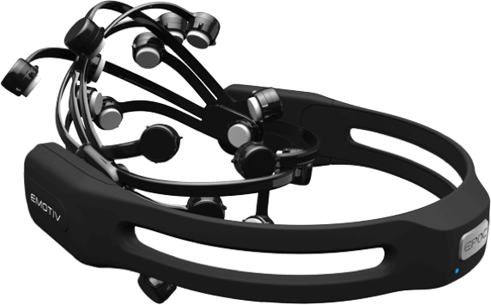

Hình 3.1: Máy đo Emotiv Epoc+

Máy Emotive Epoc+ hỗ trợ đo 14 kênh: AF3, F7, F3, FC5, T7, P7, O1, O2, P8, T8, FC6, F4, F8, AF4. Thời gian kết nối và đo nhanh chóng bằng bluetooth, kết nối với máy tính qua đầu thu USB không cần cài đặt driver.

Dữ liệu được thu thập với tốc độ lấy mẫu 128 mẫu/giây (tần số tín hiệu nội 2048 Hz). Tín hiệu thu được từ các điện cực sẽ được đưa về bộ chuyển đổi ADC. Ngõ ra của ADC là dữ liệu 24 bit được truyền tới bộ nhận USB bằng Bluetooth kết nối và truyền dữ liệu tới máy tính. Các tín hiệu thu được là tín hiệu thô và được chia theo các kênh theo các điện cực [14].

### 3.1.2. Các bước thu tín hiệu bằng máy Emotiv Epoc+

Để đo tín hiệu điện não, máy Emotiv Epoc+ được gắn lên đầu để các điện cực có thể tiếp xúc với da đầu. Các bước thu thập tín hiệu điện não:

* Đội máy đo lên đầu người thí nghiệm, chỉnh lại các điện cực để các điện cực có thể tiếp xúc với da đầu. Như hình 3.2.

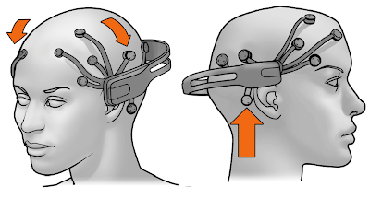 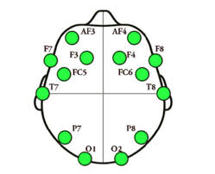

Hình 3.2: Vị trí đội máy đo trên đầu người thí nghiệm và vị trí của các điện cực tương ứng với tên của từng điện cực

(nguồn https://www.emotiv.com/setup/epoc/)

Kiểm tra khả năng kết nối của các điện cực bằng phần mềm EmotivBCI có biểu tượng trên màn hình windows sau khi cài đặt như hình 3.3.

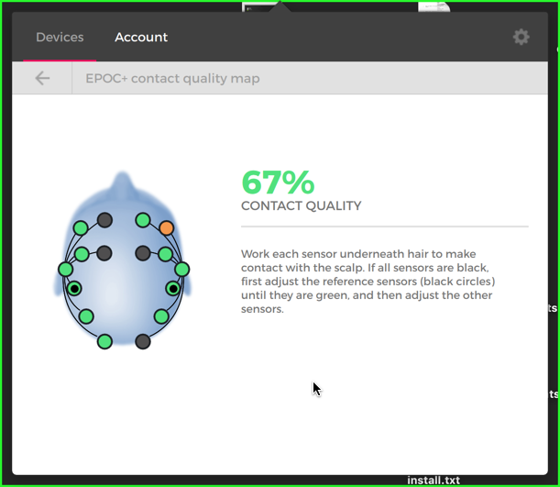

Hình 3.3: Giao diện của EmotivBCI giúp kiểm tra hiệu quả kết nối và biểu tượng phần mềm EmotivBCI

Kiểm soát kết nối của các cảm biến thông qua UI của phần mềm EmotivBCI, cần nhỏ gel vào lỗ giữ điện cực và dùng tay chỉnh sửa vị trí để các điện cực có thể tiếp xúc tốt nhất với da đầu (điểm tương ứng với các điện cực trên UI của phần mềm trong hình 3.3 chuyển sang màu xanh lá cây), tất cả các tín hiệu điện cực phải chuyển sang màu xanh lá cây (độ ổn định kết nối đạt 100%) thì có thể bắt đầu đo tín hiệu EEG [14].

### 3.1.3. Thu thập tín hiệu EEG

#### 3.1.3.1. Giao thức

Tín hiệu EEG thu được với tần số lấy mẫu là 128 SPS. Với các tính năng được hỗ trợ bởi thiết bị đo Emotiv Epoc+, các tín hiệu được chọn để lấy dữ liệu là các điện cực được đặt ở phần trước trán sẽ có sự thay đổi điện áp lớn nhất khi có các hoạt động liên quan đến mắt như nháy mắt hoặc các chuyển động khác liên quan đến mắt [12]. Các điện áp này là AF3, AF4, F7 và F8 tương ứng với AF3 và F7 sẽ thể hiện cho mức điện áp của các hoạt động của mắt trái, AF4 và F8 cũng tương tự như vậy cho thí nghiệm nháy mắt phải [15].

Dữ liệu thu thập bằng máy EmotivEpoc+ được thu thập trên 20 đối tượng là các sinh viên của đại học Sư Phạm Kỹ Thuật thành phố Hồ Chí Minh.

Các đối tượng này hiểu rõ được yêu cầu thí nghiệm và đồng ý tiến hành thí nghiệm. Các đối tượng sẽ thực hiện nhiệm vụ đầu tiên là nháy mắt tại phòng thí nghiệm điện tử công nghiệp y sinh của khoa Điện – Điện tử, đại học Sư Phạm Kỹ Thuật thành phố Hồ Chí Minh.

Các đối tượng sẽ thực hiện 2 thí nghiệm nháy mắt (mở mắt và nhắm mắt). Nhiệm vụ đầu tiên, đối tượng mở mắt trong 30s sau đó cứ 5s sẽ nháy mắt trái 1 lần trong 30s tiếp theo. Nhiệm vụ thứ 2, đối tượng sẽ mở mắt trong 30s sau đó cứ 5s sẽ nháy mắt phải 1 lần trong 30s tiếp theo.

Giao thức (protocol) của các thí nghiệm được trình bày như dưới đây.

Thí nghiệm nháy mắt trái:

|  |  |
| --- | --- |
| Ngồi im 30s | Nháy trái mắt 5s 1 lần trong 30s |

Thí nghiệm nháy mắt phải:

|  |  |
| --- | --- |
| Ngồi im 30s | Nháy phải mắt 5s 1 lần trong 30s |

Dữ liệu được thu thu thập với tốc độ lấy mẫu là 128Hz, dữ liệu thu được được lưu dưới dạng file .csv và được đem xử lý cho tất cả các chương trình phía sau.

Số lượng tín hiệu thu được là 140 tín hiệu từ các điện cực AF3, F7, AF4, F8 trong đó nháy mắt trái là 80 tín hiệu và nháy mắt phải là 60. Trong tổng số tín hiệu này thì 70% sẽ được dùng cho tập training và 30% trong tổng số tín hiệu sẽ được dùng trong tập test. Nội dung sẽ được trình bày rõ hơn trong chương 4.

#### 3.1.3.2. Tín hiệu thô thu được

Tín hiệu được thu đồng thời tại 14 kênh khi thực hiện thí nghiệm nháy mắt trái và nháy mắt phải, 4 điện cực liên quan tới các thí nghiệm được sử dụng là AF3, F7, AF4, F8.



Hình 3.4: Tín hiệu EEG thu được của giao thức nháy mắt trái tại các điện cực AF3, F7, AF4, F8

Các tín hiệu EEG thô thu được từ các thí nghiệm được miêu tả qua các hình 3.4 và 3.5. Các tín hiệu thu được chứa thành phần nhiễu, do đó loại bỏ nhiễu/làm trơn tín hiệu là bước cần thiết trước khi lấy đó làm dữ liệu ngõ vào cho mạng nơ-ron để huấn luyện và nhận dạng [16].



Hình 3.5: Tín hiệu EEG thu được của giao thức nháy mắt phải tại các điện cực AF3, F7, AF4, F8

## 3.2. Xử lý tín hiệu

### 3.2.1. Bộ lọc Savitzky-Golay

Tín hiệu EEG thu được x(n)

Bộ lọc **Savitzky-Golay**

Tín hiệu EEG sau khi làm trơn y(n)

Hình 3.6: Sơ đồ khối của hệ thống lọc nhiễu

Trong quá trình thu thập dữ liệu, tín hiệu bị ảnh hưởng rất nhiểu bởi nhiễu. Do ảnh hưởng của nhiễu làm cho việc phân tích tín hiệu EEG trở nên khó khăn. Vì vậy, việc lọc nhiễu và tách lấy tín hiệu mong muốn là rất cần thiết. Phương pháp được sử dụng trong đề tài là làm trơn tín hiệu dụng bộ lọc Savitzky-Golay để loại bỏ các thành phần tín hiệu không mong muốn, các bước được mô tả trong hình 3.6 [15].

Tín hiệu EEG thu được bị nhiễu rất lớn do các yếu tố ngoại vi như nhiễu do đầu thu, tóc, da nhờn của các người thí nghiệm, do đó lọc nhiễu là bước quan trọng trước khi phân tích tín hiệu. Một bộ lọc Savitzky-Golay được sử dụng kỹ thuật dịch chuyển trung bình được sử dụng để loại bỏ để loại bỏ các thành phần nhiễu [18].

Bộ lọc Savitzky-Golay đáp ứng xung hữu hạn hay còn gọi là bộ làm phẳng theo đa thức (smoothing filter) hoặc bộ lọc bình phương tối thiểu là dạng tổng quát của bộ lọc trung bình FIR. Một cách tổng quát, ta có thể tính được một đa thức có bậc d bất kỳ để thực hiện làm phẳng dữ liệu có chiều dài N trong x, với điều kiện $N≥d+1$. Nó được thay thế bởi một vector có M điểm ở hai phía $x_{0}$, N=2M+1. Trong đó mẫu $x_{n}$ được làm phẳng bằng việc kết hợp tuyết tính của các mấy trước nó và sau nó.

$x= {\left[x_{-M},…,x_{0},…x_{M}\right]}^{T}$ (3.1)

Các giá trị làm phẳng có thể được biểu diễn với N mẫu của x sau đó được thay bởi đa thức có bậc d như sau:

${\hat{x}}_{m}=c_{0}+c_{1}m+…+c_{d}m^{d}, -M≤m≤M$ (3.2)

Trong trường hợp này, có d+1 vector cơ sở $s_{i}, i=0,1,…,d$ với

$s_{i}\left(m\right)=m^{i}, -M≤m≤M$ (3.3)

Suy ra

$S=\left[s_{0,}s_{1},… s_{d }\right]$ (3.4)

Các giá trị làm phẳng trong (3.2) có thể viết dưới dạng vector như sau

$$\hat{x}=\sum_{i=0}^{d}{c_{i}s_{i}} (3.5)$$ một cách tổng quát, ta có thể tính được một đa thức có bậc d bất kỳ để thực hiện làm phẳng dữ liệu có chiều dài N trong x, với điều kiện *N≥ d+1*. Nó được thay thế bởi một vector có M điểm ở hai phía x0, *N= 2M+ 1.*

 (3.6)

N mẫu của x sau đó được thay bởi đa thức có bậc d như sau

 (3.7)

Suy ra

 (3.8)

Các giá trị làm phẳng trong (4.17) có thể viết dưới dạng vector như sau

 (3.9)

Các bước tiếp theo thiết kế bộ lọc có thể tóm tắt như sau

$F=S^{T}S$ (3.10)

$G=SF^{-1}$ (3.11)

$B=SG^{T}=GS^{T}= SF^{-1}G^{T}$ (3.12)

Giá trị làm phẳng trung tâm $y_{0}=\hat{x}$ đươc tính

$$y_{0}=b_{0}^{T}x=\sum_{m=-M}^{M}{b_{0}(m)}x_{m} (3.13)$$

Vector x có thể dịch đi n mẫu

$x→{\left[x_{n-M}, …, x_{n-1},x_{n},x_{n+1},…,x_{n+M}\right]}^{T}$ (3.14)

Kết quả của bộ lọc Savitzky-Golay chiều dài N, bậc d làm phẳng chuỗi x bị nhiễu có dang trạng thái ổn định như sau

$$y\left(n\right)=\sum_{m=-M}^{M}{b_{0}\left(m\right)x\left(n+m\right) (3.15)}$$

Đáp ứng tần số của bộ lọc

$$B_{0}\left(ω\right)=\sum_{n=-M}^{M}{b_{0}\left(n\right)}e^{-jωn} (3.16)$$

Khi kích thước cửa sổ tăng lên đồng nghĩa với việc giá trị x0 nhận sự kết hợp của nhiều điểm xung quanh hơn. Việc làm này làm giảm tốc độ biến thiên của tín hiệu khi đưa vào bộ lọc hay nói cách khác là tần số cắt giảm xuống [19].

### 3.2.2. Lọc nhiễu tín hiệu EEG

Tín hiệu EEG có rất nhiều tín hiệu nhiễu. Có nhiều nguyên nhân gây ra nhiễu trong quá trình thu EEG: da ẩm ướt, điện trở tiếp xúc, hoạt động của cơ, môi trường tiến hành thí nghiệm…Chính vì vậy mà việc loại bỏ nhiễu là cần thiết [20]. Giao thức của đề tài là nháy mắt trái, phải nên tác giả lựa chọn việc phân tích sóng tại các điện cực liên quan tới các hoạt động của mắt. Công việc tiền xử lý dữ liệu được thực hiện bằng bộ làm phẳng Savitzky-Golay nhằm làm giảm đi nhiễu hay artifacts. Từ những lý luận đã có, người thực hiện chọn bộ lọc có chiều dài cửa sổ là 7 và 11 và đa thức làm phẳng bậc 2, 3, 4, 5. Tín hiệu sau khi qua các bộ lọc sẽ được đánh giá và đưa làm giá trị đầu vào cho mạng nơ-ron tích chập để tiến hàn huấn luyện và phân loại tín hiệu. Từ đó lựa chọn được cấu hình và bộ lọc thích hợp đề giải quyết vấn đề của luận văn.

#### 3.2.2.1. Kết quả lọc nhiễu với bộ lọc có bậc bằng 2

Với bậc bộ lọc là 2 và kích thước bộ lọc lần lượt là 7 và 11.

Tín hiệu thô trường khi lọc được mô tả bằng đường tín hiệu màu xanh, tín hiệu sau khi qua bộ lọc Savitzky-Golay được mô tả màu đỏ.

Bộ tín hiệu tại các điện cực của 2 thí nghiệm nháy mắt trái và nháy mắt phải và sự tương quan giữa tín hiệu thô và sau khi qua bộ lọc được thể hiện qua các hình 3.7 và 3.8.

Tín hiệu sau khi qua bộ lọc ở các hình (e), (f), (g) trong hình 3.7 chưa tốt, tín hiệu có biên độ bất thường không bị cắt bỏ khi đi qua bộ lọc, cần phải tăng kích thước bộ lọc để loại bỏ các thành phần nhiễu.

|  |  |  |
| --- | --- | --- |
| Điện cực | Thí nghiệm nháy mắt trái | Thí nghiệm nháy mắt phải |
| AF3 | (a) | (b) |
| F7 | (c) | (d) |
| AF4 | (e) | (f) |
| F8 | (g) | (h) |

Hình 3.7: Tín hiệu trước và sau khi lọc với bậc bộ lọc bằng 2 và kích thước bộ lọc bằng 7

|  |  |  |
| --- | --- | --- |
| Điện cực | Thí nghiệm nháy mắt trái | Thí nghiệm nháy mắt phải |
| AF3 | (a) | (b) |
| F7 | (c) | (d) |
| AF4 | (e) | (f) |
| F8 | (g) | (h) |

Hình 3.8: Tín hiệu trước và sau khi lọc với bậc bộ lọc bằng 2 và kích thước bộ lọc bằng 11

Với kích thước bộ lọc bằng 11 và bậc bộ lọc bằng 2 trong hình 3.8 thì tín hiệu sau khi lọc phẳng hơn như trong hình (e) và (g) không đáng kể so với kích thước bộ lọc bằng 7. Do đó cần tăng bậc của bộ lọc lên để kiểm tra khả năng làm mượt tín hiệu của bộ lọc.

#### 3.2.2.2. Kết quả lọc nhiễu với bộ lọc có bậc bằng 3

Với bộ lọc có bậc bằng 3 thì kích thước bộ lọc bằng 7 và 11 sẽ được áp dụng, các kết quả được mô tả trong hình 3.9 và 3.10.

|  |  |  |
| --- | --- | --- |
| Điện cực | Thí nghiệm nháy mắt trái | Thí nghiệm nháy mắt phải |
| AF3 | (a) | (b) |
| F7 | (c) | (d) |
| AF4 | (e) | (f) |
| F8 | (g) | (h) |

Hình 3.9: Tín hiệu trước và sau khi lọc với bậc bộ lọc bằng 3 và kích thước bộ lọc bằng 7

Với bậc bộ lọc bằng 3 và kích thước bộ lọc bằng 7 được mô tả trong hình 3.9 thì đã làm giảm được biên độ của các đỉnh có biên độ lớn bất thường hơn so với bậc 2 nhưng các hình (b), (e), (g) vẫn chưa thể lọc và làm mượt được toàn bộ các đỉnh có biên độ bất thường, các hình (a), (f) và (h) đã được làm mượt nhưng hình (d) thì vẫn chưa được làm mượt rõ ràng.

|  |  |  |
| --- | --- | --- |
| Điện cực | Thí nghiệm nháy mắt trái | Thí nghiệm nháy mắt phải |
| AF3 | (a) | (b) |
| F7 | (c) | (d) |
| AF4 | (e) | (f) |
| F8 | (g) | (h) |

Hình 3.10: Tín hiệu trước và sau khi lọc với bậc bộ lọc bằng 3 và kích thước bộ lọc bằng 11

Với bộ lọc có bậc bằng 3 và kích thước cửa sổ bằng 11 được mô tả trong hình 3.10 thì tín hiệu sau khi được làm mượt đã tốt hơn, biên độ đỉnh của phần bị nhiễu đã bị giảm hơn so với kích thước cửa số bằng 7 của bộ lọc có bậc bằng 3 như các hình (a), (b), (e), (f), (h), nên sẽ tăng bậc của bộ lọc.

#### 3.2.2.3. Kết quả với nhiễu với bộ lọc có bậc bằng 4

Tín hiệu sẽ được lọc bằng bộ lọc Savitzky-bậc 4. Kết quả được mô tả trong hình 3.11 và 3.12.

Với bộ lọc có bậc bằng 4 và kích cỡ cửa số lọc bằng 7 thì tín hiệu sau khi lọc có sự khác biệt đáng kể so với tín hiệu gốc, khả năng làm mượt tốt hơn so với các bộ lọc bậc 2 và 3.

|  |  |  |
| --- | --- | --- |
| Điện cực | Thí nghiệm nháy mắt trái | Thí nghiệm nháy mắt phải |
| AF3 | (a) | (b) |
| F7 | (c) | (d) |
| AF4 | (e) | (f) |
| F8 | (g) | (h) |

Hình 3.11: Tín hiệu trước và sau khi lọc với bậc bộ lọc bằng 4 và kích thước bộ lọc bằng 7

Các tín hiệu sau khi lọc của bộ lọc bằng 4 và kích thước bộ lọc bằng 7 đã mượt hơn so với bộ lọc có bậc bằng 3 và bằng 2 như tại hình (c).

|  |  |  |
| --- | --- | --- |
| Điện cực | Thí nghiệm nháy mắt trái | Thí nghiệm nháy mắt phải |
| AF3 | (a) | (b) |
| F7 | (c) | (d) |
| AF4 | (e) | (f) |
| F8 | (g) | (h) |

Hình 3.12: Tín hiệu trước và sau khi lọc với bậc bộ lọc bằng 4 và kích thước bộ lọc bằng 11

Với bộ lọc có bậc bằng 4 và kích thước cửa sổ bằng 11 tín hiệu đã mượt hơn so với bộ lọc có kích thước cửa số bằng 7. Tín hiệu được làm mượt rõ tại các hình (a), (b), (f), (h).

#### 3.2.2.4. Kết quả lọc nhiễu với bộ lọc có bậc bằng 5

Với bậc bộ lọc bằng 5 và kích thước bộ lọc bằng 7 và bằng 11, kết quả được mô tả trong hình 3.13 và 3.14.

|  |  |  |
| --- | --- | --- |
| Điện cực | Thí nghiệm nháy mắt trái | Thí nghiệm nháy mắt phải |
| AF3 | (a) | (b) |
| F7 | (c) | (d) |
| AF4 | (e) | (f) |
| F8 | (g) | (h) |

Hình 3.13: Tín hiệu trước và sau khi lọc với bậc bộ lọc bằng 5 và kích thước bộ lọc bằng 7

Tín hiệu sau khi lọc bằng bộ lọc bậc 5 thì nhận thấy biên độ và độ mượt không có sự sai khác so với tín hiệu lấy được sau khi qua bộ lọc có bậc bằng 4, kích thước cửa sổ bằng 11.

|  |  |  |
| --- | --- | --- |
| Điện cực | Thí nghiệm nháy mắt trái | Thí nghiệm nháy mắt phải |
| AF3 | (a) | (b) |
| F7 | (c) | (d) |
| AF4 | (e) | (f) |
| F8 | (g) | (h) |

Hình 3.14: Tín hiệu trước và sau khi lọc với bậc bộ lọc bằng 5 và kích thước bộ lọc bằng 11

Tín hiệu sau khi lọc bằng bộ lọc bậc 5, kích thước cửa số bằng 7 thì nhận thấy biên độ và độ mượt không có sự sai khác so với tín hiệu lấy được sau khi qua bộ lọc có bậc bằng 4, kích thước cửa sổ bằng 11. Các đỉnh nháy mắt được làm rõ ở các đỉnh tại các thời điểm nháy mắt tại các hình (a) và (c) tại các điện cực AF3 và F7 của thí nghiệm nháy mắt trái và các hình (f) và (h) tại các điện cực AF4 và F8 của thí nghiệm nháy mắt phải.

Nhận xét: từ các kết quả được phân tích ở các hình thuộc các bảng từ 3.1 tới 3.8, ta thấy tại sau khi qua các bộ lọc với các bậc và các kích thước cửa số khác nhau thì tín hiệu đã được làm mượt tăng dần khi tăng bậc và tăng kích thước cửa sổ. Biên độ của các đỉnh cao bất thường của các tín hiệu thu tại điện cực AF4, F8 của thí nghiệm nháy mắt trái và AF3, F7 của thí nghiệm nháy mắt phải bị giảm. Khi tăng bậc của bộ lọc lên bằng 4 và bằng 5 thì tín hiệu đã được lọc tốt hơn các bộ lọc có bậc bằng 2 và 3. Tín hiệu thu được của các bộ lọc có bậc bằng 4, 5 và kích thước bộ lọc bằng 7, 11 không có sự khác biệt. Tăng bậc của bộ lọc và tăng kích cỡ cửa sổ thì biên độ của tín hiệu sau khi được lọc thu được không có sự khác biệt so với bộ lọc có bậc bằng 5 và 4.

# Chương 4 NHẬN DẠNG HOẠT ĐỘNG CỦA MẮT TỪ TÍN HIỆU EEG DÙNG MẠNG NƠ-RON TÍCH CHẬP

Nội dung chương này trình bày về cấu trúc của một mạng nơ-ron tích chập dùng để phân loại các tín hiệu EEG dựa trên cơ sở lý thuyết được trình bày ở chương 2. Các tín hiệu sau khi được lọc bởi các bộ lọc được tiến hành trong chương 3 được đưa vào huấn luyện bằng các cấu hình mạng nơ-ron tích chập được đề xuất bằng cách thay đổi hệ số của các lớp tích chập. Sau đó ứng dụng các phương pháp đánh giá, so sánh hiệu suất phân loại để tìm ra được cấu hình tốt nhất được trình bày và thảo luận.

## 4.1. Mạng nơ-ron tích chập

Mạng nơ-ron nhân tạo, gọi tắt là mạng nơ-ron, là một mô hình xử lý thông tin phỏng theo cách thức xử lý thông tin của các hệ nơ-ron sinh học. Nó được tạo lên từ một số lượng lớn các phần tử (gọi là nơ-ron) kết nối với nhau thông qua các liên kết (gọi là trọng số liên kết) làm việc như một thể thống nhất để giải quyết một vấn đề cụ thể nào đó. Một mạng nơ-ron nhân tạo được cấu hình cho một ứng dụng cụ thể (nhận dạng mẫu, phân loại dữ liệu, ...) thông qua một quá trình học từ tập các mẫu huấn luyện. Về bản chất học chính là quá trình hiệu chỉnh trọng số liên kết giữa các nơ-ron sao cho giá trị hàm lỗi là nhỏ nhất.

Một cải tiến của mạng nơ-ron nhân tạo là mạng nơ-ron tích chập (CNN). Cải thiện so với mạng nơ-ron nhân tạo về pha lẫn phép dịch chuyển bất biến. CNN là một phần của kỹ thuật học sâu được ứng dụng mạnh trong xử lý và phân loại hình ảnh và tín hiệu. Tương tự như mạng nơ-ron nhân tạo thông thường, kết quả ngõ ra của CNN dựa trên các trọng số và các bias của lớp trước đó trong cấu trúc mạng. Các tham số dùng để huấn luyện mô hình CNN gồm lambda (regularization), tốc độ học và momentum. Các tham số này có thể được điều chỉnh dựa trên bộ dữ liệu để có thể đạt được hiệu quả tốt nhất. Hệ số lambda dùng để kết quả không bị tản mát. Tốc độ học quy định tốc độ học của mô hình và momentum để hội tụ hóa dữ liệu [21].

Cấu trúc của mạng CNN cơ bản để giải quyết bài toán phân loại tín hiệu EEG [22] được giản đồ hóa thành các lớp được mô tả trong hình 4.1 của tác giả Rajedra Acharya và cộng sự.

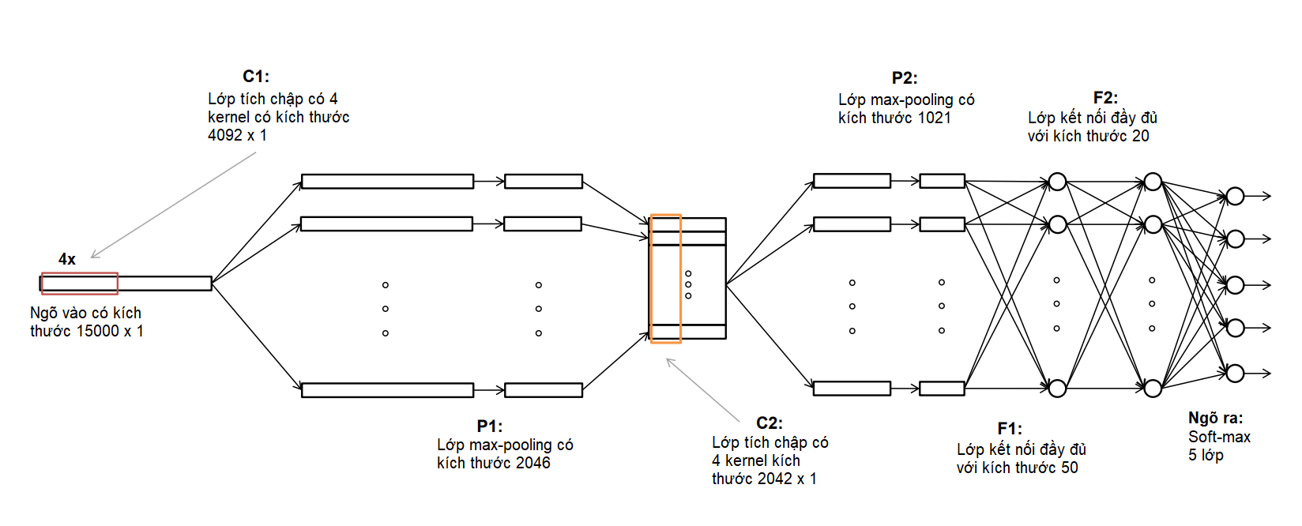

Hình 4.1: Mô hình mạng nơ-ron tích chập của Rajedra Acharya

(1) **Input Layer**: Dữ liệu ngõ vào ở đây là các tín hiệu EEG.

(2) **Convolution Layer**: lớp tích chập bao gồm các bộ lọc (kernel) kích thước nhỏ lần lượt quét qua các tín hiệu EEG. Một bộ lọc là ma trận được chập với tín hiệu EEG đầu vào, tại mỗi trước bộ lọc sẽ chập với vùng đó được biểu diễn bằng phương trình 4.1:

$$y_{k}= \sum_{n=0}^{N-1}{x_{k}}h_{k-n} (4.1)$$

Trong đó x là tín hiệu, h là bộ lọc và N là số lượng phần tử của x. Vector ngõ ra là y. Ngõ ra của lớp chập được gọi là feature map.

(3) **rectified linear unit (ReLU)**: lớp hiệu chỉnh tuyến tính, ReLU là một hàm phi tuyến tính, chức năng của lớp này là chuyển toàn bộ giá trị âm từ kết quả của lớp tích chập (feature map) thành giá trị 0 mà vẫn giữ được sự tin cậy toán học của mạng.

Nghĩa là $Output = max(0,Input)$. Đầu ra của lớp ReLU có kích thước giống với đầu vào, chỉ là tất cả các giá trị âm trong nó được loại bỏ.

(4) **Pooling layer**: lớp này giúp làm giảm kích thước của mẫu nhưng vẫn giữ được các đặc trưng quan trọng của mẫu. Khác với lớp tích chập, lớp này chỉ tiến hành lấy mẫu (subsampling) thay vì tích chập. Lớp Pooling lấy các mảng nhỏ từ lớp chập và tạo ra mẫu đặc trưng cho nó. Có 3 kiểu pooling là max pooling và mean pooling và min pooling được minh họa như trong hình 4.2.

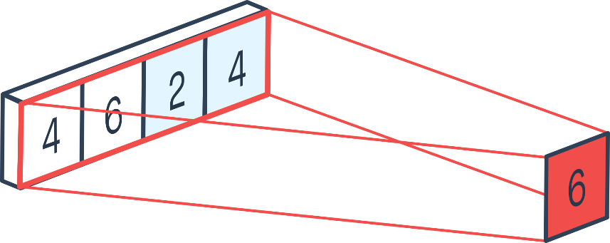

Hình 4.2: Max pooling layer

Những điều này giúp làm giảm thiểu các bước tính toán và chống overfitting (tản mát dữ liệu) và lớp tích chập sẽ học được các thuộc tính lớn hơn. Max-pooling được sử dụng để chọn ra các giá trị lớn nhất của cửa sổ nhưng vẫn giữ được các đặc trưng quang trọng của chúng và giúp làm giảm số lượng nơ-ron ngõ ra được minh họa như trong hình 4.3.

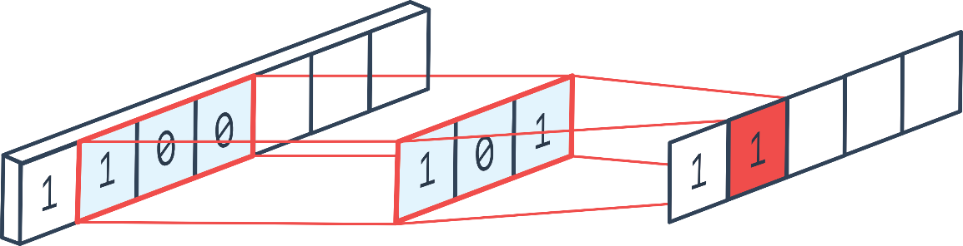

Hình 4.3: Cửa số trượt 1 chiều

CNN có thể tìm xem liệu một đặc trưng có nằm trong tín hiệu mà không cần quan tâm nó nằm ở đâu. Lớp pooling này có tính bất biến đối với kích thước của cửa sổ trượt. Kết quả được thể hiện qua biểu thức 4.2:

$$C_{i}=\frac{1}{N}\sum_{n=1}^{N}{F_{i,n} (4.2)}$$

Trong đó $C_{i}$ là giá trị ngõ ra của kênh thứ $i$, $N$ là chiều dài của chuỗi thời gian và $F_{i,n}$ là giá trị thứ $n$ của kênh thứ $i$ [13].

(5) **Stride**: quy định số pixel/phần tử phải dịch từ trái sang phải hoặc từ trên xuống dưới của mỗi kernel tới cuối ma trận ngõ vào. Stride thường được dùng để giảm kích thước của ma trận sau phép tính convolution. Phương pháp áp dụng stride trong phép tính tích chập ma trận được mô tả trong hình 4.4

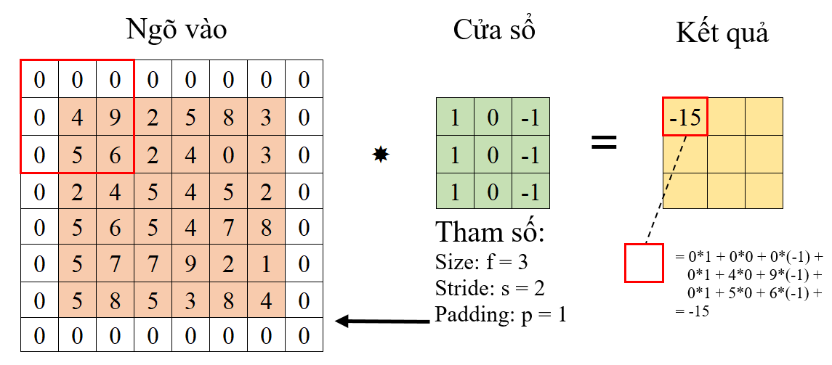

Hình 4.4: Phép tính tích chập với stride = 2

(6) **Fully connected layer** (lớp kết nối đầy đủ): đây là lớp cuối cùng của CNN, là một mạng nơ-ron nhiều tầng sử dụng chức năng kích hoạt softmax trong lớp đầu ra. Mọi nơ-ron ở lớp trước được kết nối với tất cả các nơ-ron ở lớp kế tiếp, các nhãn sẽ được đánh giá ở đây dựa trên các thuộc tính đã được trích xuất. Mỗi một nơ-ron của lớp này sẽ liên kết tới mọi nơ-ron của lớp khác. Để đưa dữ liệu từ các lớp trước vào mạng này, buộc phải dàn phẳng dữ liệu ra thành 1 vector thay vì là mảng nhiều chiều như trước. Tại lớp cuối cùng sẽ sử dụng 1 hàm softmax để phân loại đối tượng dựa vào vector đặc trưng đã được tính toán của các lớp trước đó.

Lớp sử dụng hàm softmax dựa vào các vector đầu vào đặc trưng đã được tính toán từ các lớp trước đó. Từ đó dự đoán tín hiệu EEG đầu vào thuộc lớp nào.

(7) **Output Layer** (lớp ngõ ra): là vector biểu diễn các lớp được định nghĩa ở các tín hiệu ngõ vào. Trong khuôn khổ đề tài, đây là một vector bao gồm dữ liệu đại diện cho các hoạt động của cơ thể [23].

## 4.2. Phương pháp đánh giá hiệu suất phân loại

Để xác định tính chính xác dữ liệu cần phân loại ta cần sử dụng các thuật toán machine learning để giải quyết yêu cầu này. Hiện tại có nhiều phương pháp để đánh giá độ chính xác của một bộ phân loại như confusion matrix, positive predictive value, null error rate, Cohen’s Kappa, F Score và ROC curve. Trong phạm vi và mục đích của để tài mà phương pháp confusion matrix sẽ được sử dụng để đánh giá tỉ lệ lỗi và từ đó đề xuất cấu hình huấn luyện tốt nhất. Confusion matrix là một mảng hiển thị các mối quan hệ giữa các lớp thực tế và các lớp dự đoán. Thông thường các biến số là một biến quan sát và một biến dự đoán. Mỗi hàng trong confusion matrix đại diện cho mốt lớp quan sát, mỗi cột đại diện cho một lớp dự đoán và mỗi ô là số các mẫu giao nhau giữa hai lớp. Bảng 4.1 là một ví dụ về bảng nhầm lẫn (confusion matrix) trong bộ phân loại số nhị phân:

**Bảng 4.1**: Bảng nhầm lẫn cho phân loại nhị phân

|  |  |  |  |
| --- | --- | --- | --- |
|  |  | Predicted Class | |
|  |  | Positive | Negative |
| Actual class | Positive | True Positive (TP) | False Negative (FN) |
| Negative | False Positive (FP) | True Negative (TN) |

Các định nghĩa trong confusion matrix:

* TP (true positive): mẫu mang nhãn dương được phân lớp đúng vào lớp dương.
* FN (false negative): mẫu mang nhãn dương bị phân lớp sai vào lớp âm.
* FP (false positive): mẫu mang nhãn âm bị phân lớp sai vào lớp dương.
* TN (true negative): mẫu mang nhãn âm được phân lớp đúng vào lớp âm. Định nghĩa cơ bản trong confusion matrix

Độ chính xác của mô hình được tính như sau:

$$accuracy= \frac{TP+TN}{TP+TN+FP+FN} (4.3)$$

Misclassification Rate: tỷ lệ phân loại sai, còn được gọi là “Tỷ lệ lỗi” (Error rate). Bằng 1 trừ đi độ chính xác (accuracy):

$$error=1-accuracy (4.4)$$

Precision: là tỷ lệ bộ phân loại dự đoán đúng là “nháy mắt trái/phải” và thực tế cũng là “nháy mắt trái/phải” so với tổng số lượng tín hiệu “nháy mắt trái/phải” dự đoán.

$$precision= \frac{TP}{TP+FP} (4.5)$$

True positive rate/Sensitivity/Recall: là tỷ lệ bộ phân loại dự đoán là “nháy mắt trái/phải” thực tế cũng là “nháy mắt trái/phải” so với tổng số lượng “nháy mắt trái/phải” thực tế [24].

$$recall= \frac{TP}{TP+FN} (4.6)$$

## 4.3. Cấu trúc mạng CNN cho phân loại tín hiệu EEG

Qua các công trình nghiên cứu đã tìm hiểu, tác giả chọn xây dựng cấu hình theo mô hình của Mô hình của Rajedra Acharya và cộng sự [10] vì có sự tương đồng về kiểu tín hiệu cần phân loại và hiệu suất phân loại mà cấu hình đạt được, sau đó có sự tùy chỉnh kích thước kernel và các lớp pooling cho thích hợp với kiểu dữ liệu đầu vào và theo yêu cầu giải quyết vấn đề của luận văn. Dựa vào hiệu suất phân loại để tìm ra được cấu hình tốt nhất cho bài toán phân loại của luận văn.

**Bảng 4.2**: Mô tả các lớp mạng trong mô hình

|  |  |  |  |  |
| --- | --- | --- | --- | --- |
| Layers | Type | Numbers of neurons (Output Layer) | Kernel size for each output feature map | Stride |
| Input | Data Input | 7400 x 98 | - | - |
| conv0-1 | Convolutional | 60 x 4 | 4 | 1 |
| pool1-2 | Max-pooling | 2 x 2 | 2 | 2 |
| conv 2-3 | Convolutional | 50 x 4 | 4 | 1 |
| pool 3-4 | Max-pooling | 2 x 1 | 2 | 2 |
| conv 4-5 | Convolutional | 40 x 10 | 10 | 1 |
| pool 5-6 | Max-pooling | 2 x 1 | 2 | 2 |
| conv 6-7 | Convolutional | 40 x 10 | 10 | 1 |
| pool 7-8 | Max-pooling | 2 x 1 | 2 | 2 |
| conv 8-9 | Convolutional | 4 x 15 | 15 | 1 |
| pool 9-10 | Max-pooling | 2 x 1 | 2 | 2 |
| fc10-11 | Fully-connected | 50 | - | - |
| fc11-12 | Fully-connected | 20 | - | - |
| fc12-13 | Fully-connected | 2 | - | - |
| sm | softmax | - | - | - |
| output | Classoutput | - | - | - |

Theo bảng 4.2 ta có các lớp sau:

* Input: ngõ vào của tín hiệu cần nhận diện với kích thước được chọn là 7400x98
* conv0-1: lớp tích chập sử dụng 4 bộ lọc với kích thước mỗi bộ lọc là 60x1 phẩn tử, stride là 1.
* pool1-2: lớp max pooling có kích cỡ cửa sổ là 2 x 1 và stride là 2.
* conv2-3: lớp tích chập sử 4 bộ lọc có kích cỡ 50 x 1 phần tử, stride là 1.
* pool3-4: lớp max pooling có kích cỡ cửa sổ là 2 x 1 và stride là 2.
* conv4-5: lớp tích chập sử 10 bộ lọc có kích cỡ 40 x 1 phần tử, stride là 1.
* pool5-6: lớp max pooling có kích cỡ cửa sổ là 2 x 1 và stride là 2.
* conv6-7: lớp tích chập sử 10 bộ lọc có kích cỡ 40 x 1 phần tử, stride là 1.
* pool7-8: lớp max pooling có kích cỡ cửa sổ là 2 x 1 và stride là 2.
* conv8-9: lớp tích chập sử 15 bộ lọc có kích cỡ 4 x 1 phần tử, stride là 1.
* pool9-10: lớp max pooling có kích cỡ cửa sổ là 2 x 1 và stride là 2.
* fc10-11, fc11-12, fc12-13: lớp kết nối đầy đủ cuối cùng có số nơ-ron tương ứng với số danh tính cần nhận dạng lần lượt là 50, 20 và 2. Trong đó 2 chính là 2 dạng danh tính cần phân loại là nháy mắt trái và nháy mắt phải. Đi cùng với nó là hàm kích hoạt softmax.
* output: một lớp phân loại tính toán tổn thất Cross entropy cho các vấn đề phân loại đa lớp với các lớp loại trừ lẫn nhau [10].

## 4.4. Nhận dạng các hoạt động của mắt dùng CNN

### 4.4.1. Giới thiệu tập dữ liệu

Bộ dữ liệu được dùng trong luận văn là bộ dữ liệu tự thu thập gồm 2 thí nghiệm nháy mắt trái và nháy mắt phải. Protocol đã được giải thích trong chương 3. Tập dữ liệu bao gồm tổng cộng 140 tín hiệu được thu bởi 20 sinh viên thuộc bộ môn Kỹ Thuật Điện Tử - Y Sinh, thuộc Đại Học Sư Phạm Kỹ Thuật Thành Phố Hồ Chí Minh. Trong đó 80 tín hiệu thuộc về thí nghiệm nháy mắt trái và 60 tín hiệu của thí nghiệm nháy mắt phải. Trong số 140 tín hiệu, 30% được dùng để làm tập kiểm tra được chia đều tỉ lệ cho cả 2 thí nghiệm. Bảng 4.3 mô tả ngõ ra mong muốn của các tín hiệu.

Ban đầu, các tín hiệu sau khi thu bằng bồ thu Emotiv Epoc+ thì phần mềm sẽ xuất ra các file .csv chứa thông tin là giá trị theo thời gian của các lần thu bởi những người làm thí nghiệm. Dưới đây là tên các file dữ liệu:

* TN02_L1_DTL_M_09.07.20_14.43.11.md.csv
* TN02_L1_KTDH_F_10.07.20_10.40.43.md.csv
* TN02_L1_LHND_M_10.07.20_12.30.12.md.csv
* TN02_L1_LTN_M_09.07.20_13.22.04.md.csv
* TN02_L1_LTTL_F_10.07.20_11.26.31.md.csv
* TN02_L1_NLYL_F_09.07.20_15.09.54.md.csv
* TN02_L1_NNLT_F_10.07.20_13.07.50.md.csv
* TN02_L1_NTH_F_10.07.20_10.13.52.md.csv
* TN02_L1_TTH_M_10.07.20_17.06.55.md.csv
* TN02_L2_DTL_M_09.07.20_14.46.16.md.csv
* TN02_L2_KTDH_F_10.07.20_10.42.42.md.csv
* TN02_L2_LHND_M_10.07.20_12.31.38.md.csv
* TN02_L2_LTN_M_09.07.20_13.19.24.md.csv
* TN02_L2_NLYL_F_09.07.20_15.11.57.md.csv
* TN02_L2_NTH_F_10.07.20_10.15.34.md.csv
* TN02_L2_TTH_M_10.07.20_17.08.30.md.csv
* TN02_L3_DTL_M_09.07.20_14.47.43.md.csv
* TN02_L3_LHND_M_10.07.20_12.33.06.md.csv
* TN02_L3_LTN_M_09.07.20_13.29.32.md.csv
* TN02_L3_TTH_M_10.07.20_17.10.02.md.csv
* TN03_L1_DTL_M_09.07.20_14.49.24.md.csv
* TN03_L1_LHND_M_10.07.20_12.34.33.md.csv
* TN03_L1_LTN_M_09.07.20_13.23.48.md.csv
* TN03_L1_NLYL_F_09.07.20_15.13.48.md.csv
* TN03_L1_NTH_F_10.07.20_10.21.15.md.csv
* TN03_L1_TTH_M_10.07.20_17.12.37.md.csv
* TN03_L2_DTL_M_09.07.20_14.50.52.md.csv
* TN03_L2_LHND_M_10.07.20_12.37.03.md.csv
* TN03_L2_LTN_M_09.07.20_13.26.13.md.csv
* TN03_L2_NLYL_F_09.07.20_15.15.30.md.csv
* TN03_L2_NTH_F_10.07.20_10.22.41.md.csv
* TN03_L2_TTH_M_10.07.20_17.14.09.md.csv
* TN03_L3_DTL_M_09.07.20_14.52.12.md.csv
* TN03_L3_LTN_M_09.07.20_13.31.15.md.csv
* TN03_L3_TTH_M_10.07.20_17.16.15.md.csv

Trong đó các file có tên bắt đầu bằng TN02 là các tín hiệu của thu được của thí nghiệm chớp mắt trái và TN03 là các tín hiệu thu được của thí nghiệm chớp mắt phải. F là người thí nghiệm mang giới tính là nữ và M là người thí nghiệm mang giới tính nam. Mỗi tín hiệu có độ lớn 7400 x 1 mẫu.

Tín hiệu được thu trong file .csv sẽ được trích lấy các tín hiệu từ các điện cực AF3, F7, AF4, F8 sau đó chuyển đổi sang file mat để thuận tiện trong việc xử lý trong matlab. Có tổng cộng 140 tín hiệu được chia ra 70% $≈$ 98 tín hiệu cho huấn luyện được đặt tên là Dx và 30% $≈$ 42 tín hiệu cho kiểm tra được đặt tên là Dy. Các file label (nhãn) được đánh dấu tùy theo loại thí nghiệm, được mô tả trong bảng 4.3. tên là Dx_label và Dy_label.

**Bảng 4.3**: Mô tả việc phân loại tín hiệu EEG và ngõ ra mong muốn

|  |  |
| --- | --- |
| Tín hiệu EEG | Ngõ ra mong muốn |
| Nháy mắt trái | A |
| Nháy mắt phải | B |

### 4.4.2. Mô tả phương pháp huấn luyện

Dưới đây mô tả các thông số khi cho huấn luyện mạng, được thực hiện với hàm “trainingOptions” trong Matlab cùng các đối số được thiết lập.

trainingOptions('sgdm','MaxEpochs',100, ...

'InitialLearnRate',0.0001,'Plots', 'training-progress');

* Tùy chọn huấn luyện cho quá trình tối ưu hóa, sgdm được sử dụng trong nghiên cứu này. Tùy chọn này giúp cập nhật các thông số mạng có thể học được trong một chu kỳ huấn luyện tùy chỉnh bằng cách sử dụng giảm độ dốc ngẫu nhiên để hoạt động tốt ngay cả với các bộ dữ liệu nhiễu hoặc phân tán.
* MaxEpochs là số lượng epoch (chu kỳ) tối đa được sử dụng cho huấn luyện. Iteration có thể hiểu là số lượng mini-batch cần để hoàn thành một epoch. Một epoch là một lần “duyệt” qua hết số lượng mẫu trong toàn bộ tập huấn luyện. Ở đây chọn MaxEpochs là 100.
* InitialLearnRate chỉ định tỷ lệ học ban đầu được sử dụng cho đào tạo là 0.0001. Nếu tỷ lệ học tập quá thấp, thì mất nhiều thời gian. Nếu tỷ lệ học tập quá cao, thì đào tạo có thể đạt được kết quả dưới mức tối ưu hoặc phân kỳ.
* Plots là biểu đồ để hiển thị trong quá trình đào tạo mạng và thiết lập là 'trainingprogress'. Nó hiển thị mini-batch loss và accuracy, validation loss và accuracy, và các thông tin khác trong quá trình đào tạo.

Ngoài ra còn nhiều thông số khác, tùy mục đích huấn luyện mà chỉnh sửa cho phù hợp với điều kiện thực tế. Việc huấn luyện nhằm mục đích phân loại đối tượng theo mong muốn, nghĩa là ngõ ra đã xác định trước. Nhiệm vụ của mạng là điều chỉnh các thông số sao cho ngõ ra gần đúng với mục tiêu nhất. Quá trình này gọi là huấn luyện có giám sát.

## 4.5. Các cấu hình mạng được sử dụng

Các cấu hình mạng được sử dụng trong luận văn được thể hiện trong bảng 4.4 tới 4.7:

**Bảng 4.4**: Cấu hình 1

|  |  |  |  |  |
| --- | --- | --- | --- | --- |
| Layers | Type | Numbers of neurons (Output Layer) | Kernel size for each output feature map | Stride |
| Input | Data Input | 7400 x 98 | - | - |
| conv0-1 | Convolutional | 60 x 4 | 4 | 1 |
| pool1-2 | Max-pooling | 2 x 2 | 2 | 2 |
| conv 2-3 | Convolutional | 50 x 4 | 4 | 1 |
| pool 3-4 | Max-pooling | 2 x 1 | 2 | 2 |
| conv 4-5 | Convolutional | 4 x 10 | 10 | 1 |
| pool 5-6 | Max-pooling | 2 x 1 | 2 | 2 |
| conv 6-7 | Convolutional | 4 x 10 | 10 | 1 |
| pool 7-8 | Max-pooling | 2 x 1 | 2 | 2 |
| conv 8-9 | Convolutional | 4 x 15 | 15 | 1 |
| pool 9-10 | Max-pooling | 2 x 1 | 2 | 2 |
| fc10-11 | Fully-connected | 50 | - | - |
| fc11-12 | Fully-connected | 20 | - | - |
| fc12-13 | Fully-connected | 2 | - | - |
| sm | softmax | - | - | - |
| output | Classoutput | - | - | - |

Ở lớp đầu vào có 98 tín hiệu dùng để huấn luyện, mỗi tín hiệu lớp tích chập thứ nhất có kích cỡ 60 x 4, lớp tích chập thứ 2 có kích cỡ 50 x 4, lớp tích chập thứ 3 và 4 có kích cỡ 4 x 10, lớp tích chập thứ 5 có kích cỡ 4 x 15, các lớp max pooling lần lượt là 2 x 2, 2 x 1, 2 x 1, 2 x1, 2 x 1, có 3 lớp kết nối đầy đủ (fully-connected) có kích cỡ là 50, 20, và 2

**Bảng 4.5**: Cấu hình 2

|  |  |  |  |  |
| --- | --- | --- | --- | --- |
| Layers | Type | Numbers of neurons (Output Layer) | Kernel size for each output feature map | Stride |
| Input | Data Input | 7400 x 98 | - | - |
| conv0-1 | Convolutional | 60 x 4 | 4 | 1 |
| pool1-2 | Max-pooling | 2 x 2 | 2 | 2 |
| conv 2-3 | Convolutional | 50 x 4 | 4 | 1 |
| pool 3-4 | Max-pooling | 2 x 1 | 2 | 2 |
| conv 4-5 | Convolutional | 40 x 10 | 10 | 1 |
| pool 5-6 | Max-pooling | 2 x 1 | 2 | 2 |
| conv 6-7 | Convolutional | 4 x 10 | 10 | 1 |
| pool 7-8 | Max-pooling | 2 x 1 | 2 | 2 |
| conv 8-9 | Convolutional | 4 x 15 | 15 | 1 |
| pool 9-10 | Max-pooling | 2 x 1 | 2 | 2 |
| fc10-11 | Fully-connected | 50 | - | - |
| fc11-12 | Fully-connected | 20 | - | - |
| fc12-13 | Fully-connected | 2 | - | - |
| sm | softmax | - | - | - |
| output | Classoutput | - | - | - |

Cấu hình 2 được mô tả ở bảng 4.5 có thay đổi so với cấu hình 1 tại lớp tích chập thứ 3 (conv 4-5), tăng kernel size từ 4 x 10 lên 40 x 10.

**Bảng 4.6**: Cấu hình 3

|  |  |  |  |  |
| --- | --- | --- | --- | --- |
| Layers | Type | Numbers of neurons (Output Layer) | Kernel size for each output feature map | Stride |
| Input | Data Input | 7400 x 98 | - | - |
| conv0-1 | Convolutional | 60 x 4 | 4 | 1 |
| pool1-2 | Max-pooling | 2 x 2 | 2 | 2 |
| conv 2-3 | Convolutional | 50 x 4 | 4 | 1 |
| pool 3-4 | Max-pooling | 2 x 1 | 2 | 2 |
| conv 4-5 | Convolutional | 40 x 10 | 10 | 1 |
| pool 5-6 | Max-pooling | 2 x 1 | 2 | 2 |
| conv 6-7 | Convolutional | 40 x 10 | 10 | 1 |
| pool 7-8 | Max-pooling | 2 x 1 | 2 | 2 |
| conv 8-9 | Convolutional | 4 x 15 | 15 | 1 |
| pool 9-10 | Max-pooling | 2 x 1 | 2 | 2 |
| fc10-11 | Fully-connected | 50 | - | - |
| fc11-12 | Fully-connected | 20 | - | - |
| fc12-13 | Fully-connected | 2 | - | - |
| sm | softmax | - | - | - |
| Output | Classoutput | - | - | - |

Cấu hình 3 được mô tả trong bảng 4.6 tăng kernel size của lớp tích chập thứ 4 (conv 6-7) lên thành 40 x 10 so với cấu hình 1 và 2.

**Bảng 4.7**: Cấu hình 4

|  |  |  |  |  |
| --- | --- | --- | --- | --- |
| Layers | Type | Numbers of neurons (Output Layer) | Kernel size for each output feature map | Stride |
| Input | Data Input | 7400 x 98 | - | - |
| conv0-1 | Convolutional | 70 x 4 | 4 | 1 |
| pool1-2 | Max-pooling | 2 x 2 | 2 | 2 |
| conv 2-3 | Convolutional | 60 x 4 | 4 | 1 |
| pool 3-4 | Max-pooling | 2 x 1 | 2 | 2 |
| conv 4-5 | Convolutional | 50 x 10 | 10 | 1 |
| pool 5-6 | Max-pooling | 2 x 1 | 2 | 2 |
| conv 6-7 | Convolutional | 40 x 10 | 10 | 1 |
| pool 7-8 | Max-pooling | 2 x 1 | 2 | 2 |
| conv 8-9 | Convolutional | 40 x 15 | 15 | 1 |
| pool 9-10 | Max-pooling | 2 x 1 | 2 | 2 |
| fc10-11 | Fully-connected | 50 | - | - |
| fc11-12 | Fully-connected | 20 | - | - |
| fc12-13 | Fully-connected | 2 | - | - |
| sm | softmax | - | - | - |
| output | Classoutput | - | - | - |

Cấu hình 4 được mô tả trong 4.7 tăng kernel size của lớp tích chập thứ 5 (conv8-9) lên thành 40 x 15.

**Bảng 4.8**: Cấu hình 5

|  |  |  |  |  |
| --- | --- | --- | --- | --- |
| Layers | Type | Numbers of neurons (Output Layer) | Kernel size for each output feature map | Stride |
| Input | Data Input | 7400 x 98 | - | - |
| conv0-1 | Convolutional | 80 x 4 | 4 | 1 |
| pool1-2 | Max-pooling | 4x 2 | 2 | 2 |
| conv 2-3 | Convolutional | 70 x 4 | 4 | 1 |
| pool 3-4 | Max-pooling | 4 x 1 | 2 | 2 |
| conv 4-5 | Convolutional | 60 x 10 | 10 | 1 |
| pool 5-6 | Max-pooling | 4 x 1 | 2 | 2 |
| conv 6-7 | Convolutional | 50 x 10 | 10 | 1 |
| pool 7-8 | Max-pooling | 2 x 1 | 2 | 2 |
| conv 8-9 | Convolutional | 50 x 15 | 15 | 1 |
| pool 9-10 | Max-pooling | 2 x 1 | 2 | 2 |
| fc10-11 | Fully-connected | 50 | - | - |
| fc11-12 | Fully-connected | 20 | - | - |
| fc12-13 | Fully-connected | 2 | - | - |
| sm | softmax | - | - | - |
| output | Classoutput | - | - | - |

Cấu hình 5 được mô tả trong bảng 4.8 tăng kernel size của lớp tích chập thứ 1 (conv0-1) lên thành 80 x 4, tăng kích thước của lớp pool1-2 lên 4 x 2, tăng kernel size của lớp tích chập thứ 1 (conv2-3) lên thành 70 x 4, tăng kích thước của lớp pool3-4 lên 4 x 1, tăng kernel size của lớp tích chập thứ 3 (conv4-5) lên thành 60 x 10, tăng kích thước của lớp pool5-6 lên 4 x 1, tăng kernel size của lớp tích chập thứ4 (conv6-7) lên thành 50 x 10.

## 4.6. Kết quả nhận dạng và so sánh hiệu suất nhận dạng của các mạng và các bộ lọc khác nhau

Độ chính xác trung bình sau khoảng 10 lần cho huấn luyện và kiểm tra của các cấu hình mạng tương ứng với các bộ lọc có bậc và kích thước cửa sổ thay đổi được mô tả trong bảng 4.9.

**Bảng 4.9**: Hiệu suất nhận dạng tín hiệu của từng cấu hình mạng

|  |  |  |  |  |  |
| --- | --- | --- | --- | --- | --- |
|  | Cấu hình số 1 | Cấu hình số 2 | Cấu hình số 3 | Cấu hình số 4 | Cấu hình số 5 |
| Tín hiệu gốc | 80.47% | 83.3% | 82.8% | 78.5% | 80.9% |
| Tín hiệu loại 1 | 80.9% | 82.5% | 81.3% | 82.9% | 81.2% |
| Tín hiệu loại 2 | 85.3% | 83.3% | 80.47% | 80.9% | 80.0% |
| Tín hiệu loại 3 | 84.8% | 85.7% | 83.9% | 82.9% | 85.7% |
| Tín hiệu loại 4 | 82.8% | 86.7% | 86% | 83.8% | 81.5% |
| Tín hiệu loại 5 | 82.3% | 85.7% | 84.3% | 88.6% | 86.2% |
| Tín hiệu loại 6 | 87.9% | 88.9% | 86.4% | 91.5% | 85.5% |
| Tín hiệu loại 7 | 87.6% | 87.6% | 91.83% | 87.3% | 88.6% |
| Tín hiệu loại 8 | 89.0% | 89.2% | 87.1% | 88.6% | 86.6% |

Trong đó, các bộ lọc được sử dụng trong trong chương 3 được đưa vào để tiến hành huấn luyện tương ứng với mỗi cấu hình như sau:

* Tín hiệu loại 1: Bộ lọc Savitzky có bậc bằng 2 và kích thước cửa số bằng 7.
* Tín hiệu loại 2: Bộ lọc Savitzky có bậc bằng 2 và kích thước cửa số bằng 11.
* Tín hiệu loại 3: Bộ lọc Savitzky có bậc bằng 3 và kích thước cửa số bằng 7.
* Tín hiệu loại 4: Bộ lọc Savitzky có bậc bằng 3 và kích thước cửa số bằng 11.
* Tín hiệu loại 5: Bộ lọc Savitzky có bậc bằng 4 và kích thước cửa số bằng 7.
* Tín hiệu loại 6: Bộ lọc Savitzky có bậc bằng 4 và kích thước cửa số bằng 11.
* Tín hiệu loại 7: Bộ lọc Savitzky có bậc bằng 5 và kích thước cửa số bằng 7.
* Tín hiệu loại 8: Bộ lọc Savitzky có bậc bằng 5 và kích thước cửa số bằng 11.

Hình 4.5: Biểu đồ so sánh hiệu suất phân loại của các bộ lọc

Từ bảng 4.9 và hình 4.4 thì các tín hiệu gốc và tín hiệu được lọc thì tín hiệu gốc có hiệu suất trung bình của các cấu hình thấp nhất. Tín hiệu loại 7 là bộ lọc có hiệu suất trung bình cao nhất so với các cấu hình khác.

Dữ liệu được huấn luyện với Tín hiệu loại 7 và cấu hình số 3 có hiệu suất phân loại trung bình cao nhất với tỉ lệ phân loại chính xác tới 91.83%.

Với định nghĩa của tỉ lệ phân loại sai được trình bày trong mục 4.2. Ta có bảng liệt kê tỉ lệ phân loại sai của các cấu hình được mô tả trong bảng 4.10.

**Bảng 4.10**: Tỷ lệ phân loại sai của các cấu hình

|  |  |  |  |  |  |
| --- | --- | --- | --- | --- | --- |
|  | Cấu hình số 1 | Cấu hình số 2 | Cấu hình số 3 | Cấu hình số 4 | Cấu hình số 5 |
| Tín hiệu gốc | 19.53% | 16.70% | 17.20% | 21.50% | 19.1% |
| Tín hiệu loại 1 | 19.10% | 17.50% | 18.70% | 17.10% | 18.8% |
| Tín hiệu loại 2 | 14.70% | 16.70% | 19.53% | 19.10% | 20% |
| Tín hiệu loại 3 | 15.20% | 14.30% | 16.10% | 17.10% | 14.3% |
| Tín hiệu loại 4 | 17.20% | 13.30% | 14% | 16.20% | 18.5% |
| Tín hiệu loại 5 | 17.70% | 14.30% | 15.70% | 11.40% | 13.8% |
| Tín hiệu loại 6 | 12.10% | 11.10% | 13.60% | 8.50% | 14.5% |
| Tín hiệu loại 7 | 12.40% | 12.40% | 8.17% | 13.70% | 11.4% |
| Tín hiệu loại 8 | 11% | 10.80% | 12.90% | 11.40% | 13.4% |

Trong hình 4.5, các hàng tương ứng với lớp dự đoán (Output Class) và các cột tương ứng với lớp thực (Target Class). Các ô chéo màu xanh tương ứng với các phân loại chính xác, ngoài đường chéo tương ứng với các phân loại không chính xác. Cột ở phía bên phải của ma trận là Precision - tỷ lệ phần trăm của tất cả các mẫu được dự đoán của mỗi lớp được phân loại chính xác (chữ xanh) và không chính xác (chữ đỏ). Hàng ở dưới cùng của ma trận là Recall - tỷ lệ phần trăm của tất cả các mẫu của mỗi lớp được phân loại chính xác và không chính xác. Ô ở dưới cùng bên phải của ma trận là độ chính xác tổng thể (Accuracy) và nó được dùng để đánh giá trong luận văn này. Cụ thể, độ chính xác nhận dạng của Tín hiệu loại 7 và cấu hình mạng số 3 thì hiệu suẩ phân loại chính xác đạt được là 92.9%.



Hình 4.6: Đánh giá độ chính xác trên bảng nhầm lẫn

Với mạng nơ-ron tích chập được dùng để phân loại tín hiệu sau khi đã thực hiện bước tiền xử lý bằng bộ lọc Savitzky với các cấu hình của bộ lọc khác nhau. Kết quả nhận dạng trung bình sau nhiều lần huấn luyện và kiểm tra các cấu hình mạng được thể hiện trong bảng 4.8 thì cấu hình mạng số 3 và tín hiệu loại 7 (Bộ lọc Savitzky có bậc bằng 5 và kích thước cửa số bằng 7) được dùng để xác định các hoạt động nháy mắt trái và nháy mắt phải của mắt. Cấu hình của bộ lọc cũng phù hợp với nhận xét về kết quả tín hiệu sau khi lọc đã được trình bày ở chương 3.

# Chương 5 KẾT LUẬN VÀ HƯỚNG PHÁT TRIỂN

## 5.1. Kết luận

Đề tài nghiên cứu cách thu thập dữ liệu bằng phương pháp thu trực tiếp từ người thí nghiệm bằng máy đo điện não Emotiv Epoc+ với các giao thức cho các hoạt động nháy mắt trái và nháy mắt phải. Bộ lọc Savitzky-Golay được dùng để lọc tín hiệu nhiễu và thu được tín hiệu EEG đã được làm mượt tạo tiền đề cho việc phân loại bằng mạng nơ-ron tích chập (CNN) sau này. Cấu hình mạng nơ-ron tích chập số 3 và tín hiệu loại 7 được đề cập ở chương 4 được chọn để phân loại 2 hoạt động nháy mắt đạt hiệu suất phân loại cao.

Các thí nghiệm được thu được trên 20 người, kết quả thu được bao gồm các loại sóng tại 14 điện cực của máy Emotiv Epoc+. Dữ liệu của tín hiệu EEG tại các điện cực AF3, F7, AF4, F8 được chọn để xử lý do đây là loại sóng não đặc trưng cho các hoạt động của mắt. Tín hiệu sau khi thu được lọc nhiễu bằng bộ lọc Savitzky-Golay để làm mượt tín hiệu được phân loại dùng CNN đạt 91.83%. Với kết quả đạt được, chúng ta có thể xác định được các trạng thái của mắt.

## 5.2. Hướng phát triển

Xây dựng hệ thống xác định các hoạt động thể chất bằng thời gian thực bằng phương pháp lấy trực tiếp tín hiệu từ người dùng hoặc cơ sở dữ liệu online. Hơn nữa, thực hiện phân loại trên nhiều bộ dữ liệu từ nhiều hoạt động khác nhau để so sánh độ tin cậy của bộ phân loại.

|  |  |  |  |  |  |  |  |  |  |  |  |  |  |  |  |  |  |  |  |  |  |  |  |  |  |  |  |  |  |  |  |  |  |  |  |  |  |  |  |  |  |  |  |  |  |  |  |  |  |
| --- | --- | --- | --- | --- | --- | --- | --- | --- | --- | --- | --- | --- | --- | --- | --- | --- | --- | --- | --- | --- | --- | --- | --- | --- | --- | --- | --- | --- | --- | --- | --- | --- | --- | --- | --- | --- | --- | --- | --- | --- | --- | --- | --- | --- | --- | --- | --- | --- | --- |
|  | TÀI LIỆU THAM KHẢO  |  |  | | --- | --- | | [1] | Paul L. Nunez, Ramesh Srinivasan, "Electric Fields of the Brain: The Neurophysis of EEG," Proceeding IEEE, vol. 2, pp. 7-8, 2006. | | [2] | Yunyong Punsawad, Yodchanan Wongsawat, and Manukid Parnichkun, "Hybrid EEG-EOG Brain-Computer Interface System for Practical Machine Control," 32nd Annual International Conference of the IEEE EMBS Buenos Aires, pp. 2-5, August 31 - September 4, 2010. | | [3] | Chiron C, Jambaque I, Nabbout R, Lounces R, Sytora A and Dulac O, "The right brain hemisphere is dominant in human infants," IEEE, transactions on neural systems and rehabilitation, vol. 12, p. 120, 1997. | | [4] | Yeongjoon Gil, Ssanghee seo and Jungtae Lee, "EEG Analysis of Frontal Lobe Activities by decision stimuli," IEEE Second Internaltion Conference on Future Generation Communication and Networking, 2008. | | [5] | Nguyễn Thanh Nghĩa, "Ứng Dụng Wavelet Trong Xử Lý Tín Hiệu Não," 2012. | | [6] | M. Teplan, "Fundamentals of EEG Measurement," Measurement Science Review, vol. 2, 2002. | | [7] | Avsar Yerleskesi, "EEG signal classification using wavelet feature extraction and a mixture of expert model," Mathematical and Computational Applications, pp. 57-70, 2006. | | [8] | Olof Persson, Gilbert Strang, "Smoothing by Savitzky-Golay," pp. 3-5, 2005. | | [9] | R. Rojas, "Neural Networks," Springer-Verlag, Berlin, pp. 50-75, 1996. | | [10] | U. Rajendra Acharya, Shu Lih Oh, Yuki Hagiwara, Jen Hong Tan, Hojjat Adeli, "Deep convolutional neural network for the automated detection and diagnosis of seizure using EEG signal," Computers in Biology and Medicine, pp. 3-9, 2017. | | [11] | K. Fukushima, "Neocognitron: A self-organizing neural network model for a mechanism of pattern recognition unaffected by shift in position," Biological Cybernetics, vol. 36, pp. 193-202, 1980. | | [12] | Soumya Sen Gupta, Sumit Soman, P. Govind Raj, Rishi Prakash, S. Sailaja, Rupam Borgohain, "Detecting Eye Movements in EEG for Controlling Devices," IEEE International Conference on Computational Intelligence and Cybernetics (CyberneticsCom), Bali, Indonesia,, February 14, 2013. | | [13] | Jianhua Wang, Gaojie yu, Liu Zhong, Weihai Chen, Yu Sun, "Classification of EEG signal using convolution neural network," 14th IEEE Conference on Industrial Electronics and Applications (ICIEA), pp. 2-7, 2019. | | [14] | Emotiv, "Emotiv Epoc+ User Manual," pp. 5-7, 2018. | | [15] | Jiang-Jian Guo, Rong Zhou, Li-Ming Zhao and Bao-Liang Lu, "Multimodal Emotion Recognition from Eye Image, Eye Movement and EEG Using Deep Neural Networks," 41st Annual International Conference of the IEEE Engineering in Medicine and Biology Society, p. 6, 2019. | | [16] | J Satheesh Kumar, P Bhuvaneswari, "Analysis of Electroencephalography (EEG) Signals and Its Categorization - A Study," International Conference on Modeling, Optimization and Computing (ICMOC 2012), 2012. | | [17] | Carlos Escolano, Ander Ramos Murguialday, Tamara Matuz, Niels Birbaumer, and Javier Minguez, "A Telepresence Robotic System operated with a P300-based Brain-Computer Interface: Initial Tests with ALS patients," 32nd Annual International Conference of the IEEE EMBS Buenos Aires, Argentina, pp. 3-5, August 31 - September 4, 2010. | | [18] | H. V. Đạo, "Ngưỡng wavelet để xác định vùng vận động dựa vào fnirs," pp. 69-79, 2016. | | [19] | Abdulhamit Subasi, Ergun Ercelebi, "Classification of EEG signals using neural network and logistic regression," Applied Psychophysiology and Biofeedback, pp. 20-25, 2005. | | [20] | Bengio, Y. LeCun and Y., "Convolutional networks for images, speech, and time-series," MIT Press The Handbook of Brain Theory and Neural, pp. 7-11, 1995. | | [21] | W. S. Krumholz. A., "Quality Standards Subcommittee of the American Academy of Neurology," American Epilepsy Society, pp. 69-72, 2007. | | [22] | Tsinalis, O., P. M. Matthews, and Y. Guo, "Automatic sleep stage scoring using time-frequency analysis and stacked sparse autoencoders," Annals of Biomedical Engineering, pp. 1-15, 2015. | | [23] | Zhiguang Wang, Weizhong Yan, and Tim Oates, "Time series classification from scratch with deep neural networks: A strong baseline," IEEE international joint conference on neural networks, pp. 157-1585, 2017. | | [24] | Sofia Visa, B. Ramsay, A. Ralescu, and E. VanDerKnaap, "Confusion Matrix-Based Feature Selection," Proceedings of The 22nd Midwest Artificial Intelligence and Cognitive Science Conference, 2011. | |

# PHỤ LỤC

**Code phần huấn luyện và tính accuracy**

%% Load data

clear ; clc;

load('Dx_Sgolay_5_71.mat');

load('Dy_Sgolay_5_71.mat');

load('DxLabel.mat');

load('DyLabel.mat');

Dx=Dx_Sgolay';

Dy=Dy_Sgolay';

Dx=reshape(Dx, [size(Dx,1),1,1,size(Dx,2)]);

Dy=reshape(Dy, [size(Dy,1),1,1,size(Dy,2)]);

DxLabel=categorical(DxLabel);

DyLabel=categorical(DyLabel);

convnet = [imageInputLayer([7400 1])

convolution2dLayer([60 1],4,'stride',1)

maxPooling2dLayer([2 1],'stride',2)

convolution2dLayer([50 1],4,'stride',1)

maxPooling2dLayer([2 1],'stride',2)

convolution2dLayer([40 1],10,'stride',1)

maxPooling2dLayer([2 1],'stride',2)

convolution2dLayer([40 1],10,'stride',1)

maxPooling2dLayer([2 1],'stride',2)

convolution2dLayer([4 1],15,'stride',1)

maxPooling2dLayer([2 1],'stride',2)

fullyConnectedLayer(50)

fullyConnectedLayer(20)

fullyConnectedLayer(2)

softmaxLayer

classificationLayer];

opts = trainingOptions('sgdm','MaxEpochs',100, ...

'InitialLearnRate',0.0001,'Plots', 'training-progress');

net = trainNetwork(Dx,DxLabel,convnet,opts);

% Test the Network

YTest = classify(net, Dy);

accuracy = sum(YTest == DyLabel)/numel(DyLabel)*100

**Mã nguồn lọc dữ liệu**

%% Load data

clear ; clc; close all;

load('Dx.mat');

Dx=Dx';

for i = 1:98

Dx_Sgolay(:,i) = sgolayfilt(Dx(:,i),3,11);

figure

plot(Dx(:,i)); hold on;

plot(Dx_Sgolay(:,i));

end

Dx_Sgolay = Dx_Sgolay';